Лекция 2. Спектры сигналов. Преобразование Фурье и Лапласа.
(Случайные сигналы)

Случайный сигнал, случайный процесс. Ансамбль реализаций. Распределения вероятностей, плотности вероятности. Преобразования вероятностей.

1. Математическая модель изменяющегося во времени случайного сигнала называется случайным процессом. Если 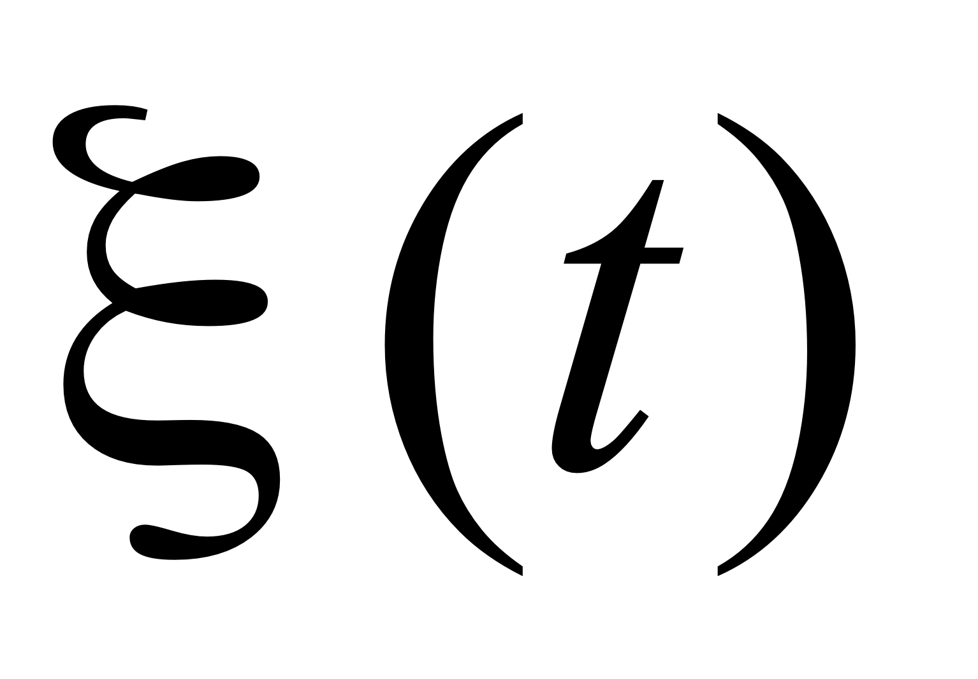- последовательность случайных чисел (значения случайных сил), то функцию особого вида – случайный процесс можем, обозначить как 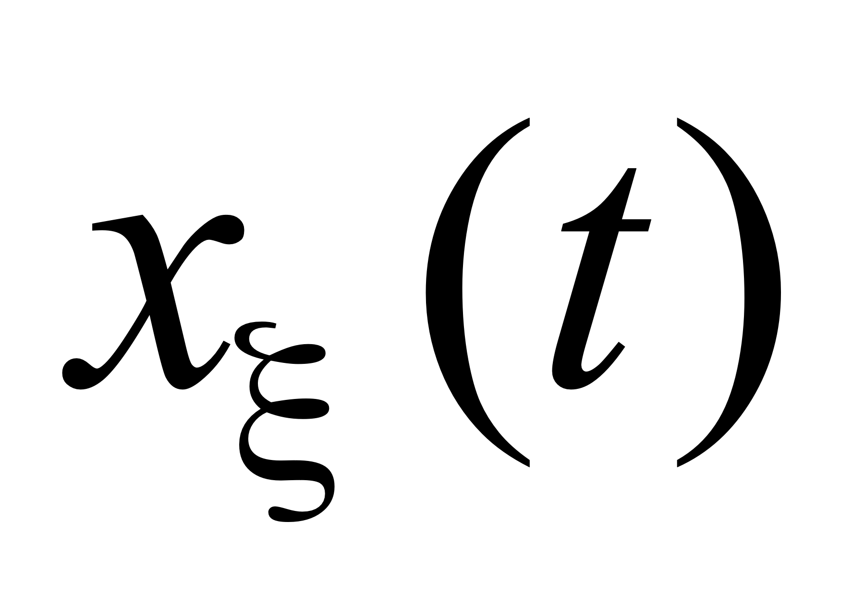. В реальности имеем набор (ансамбль) случайных сил 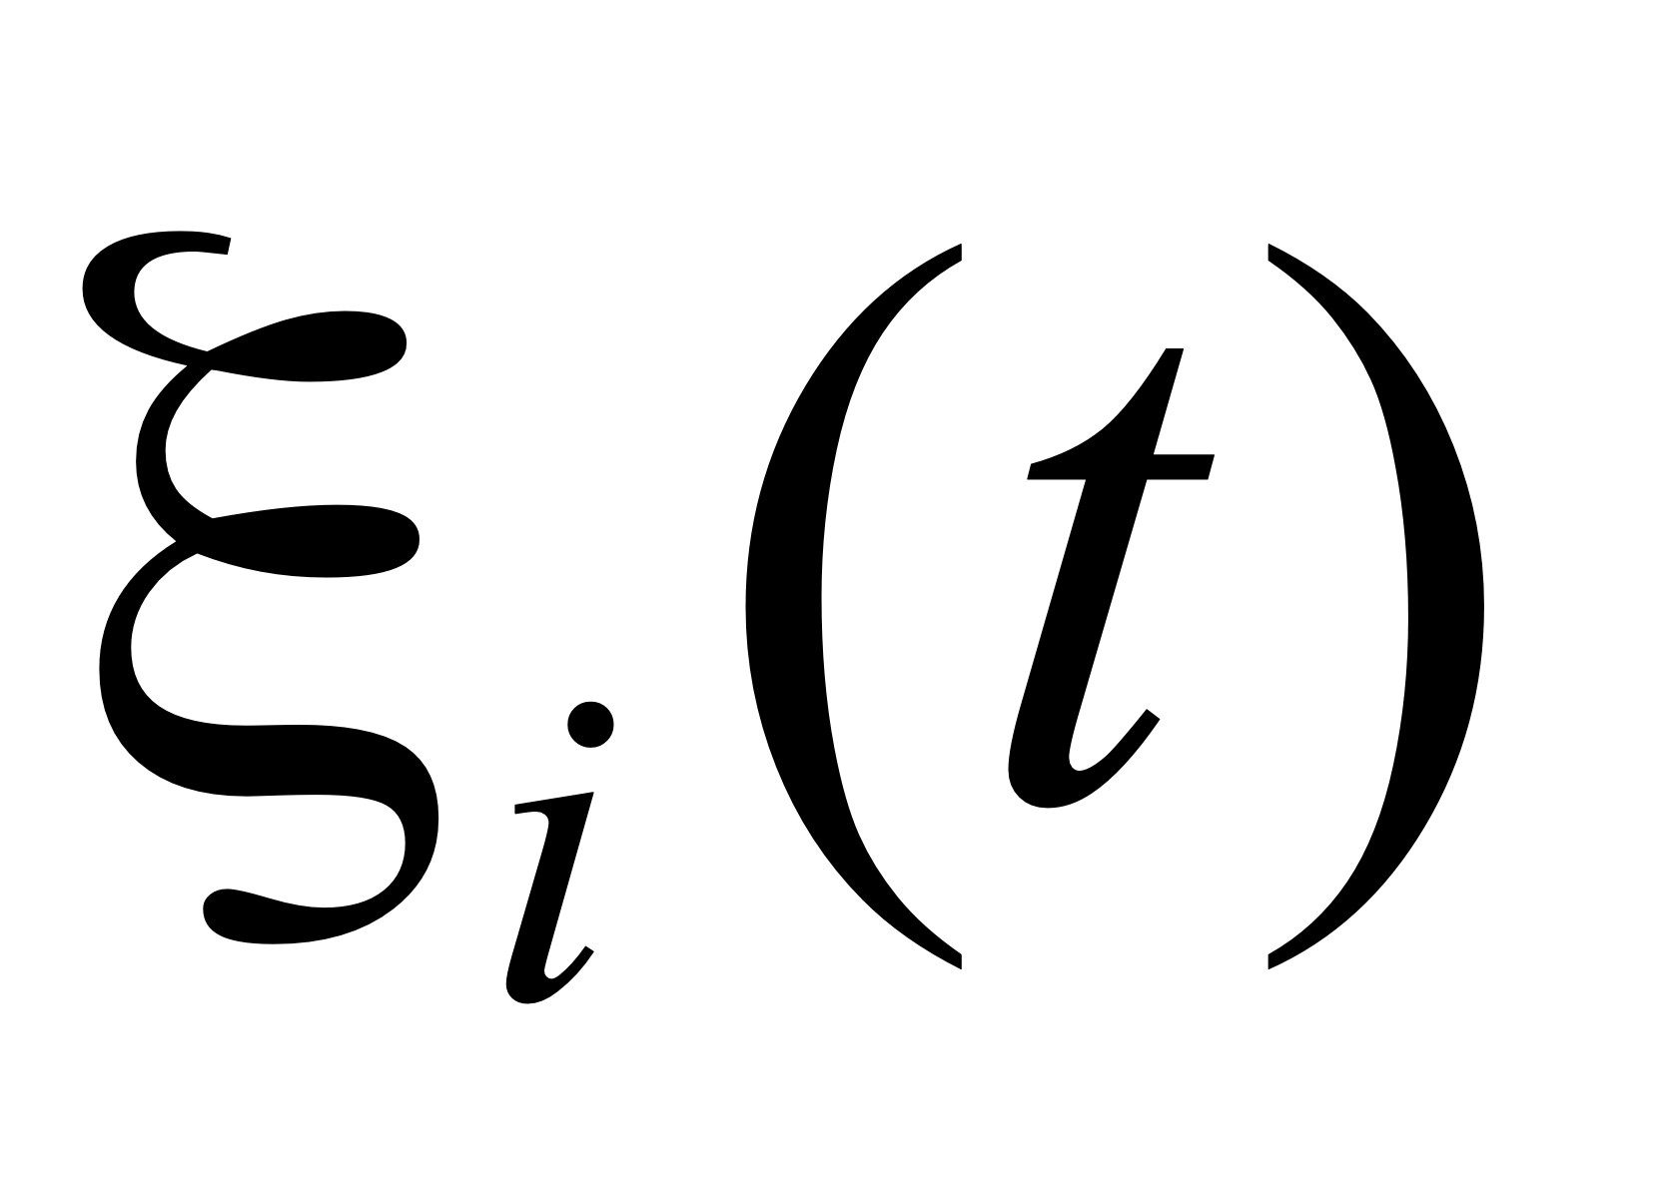 (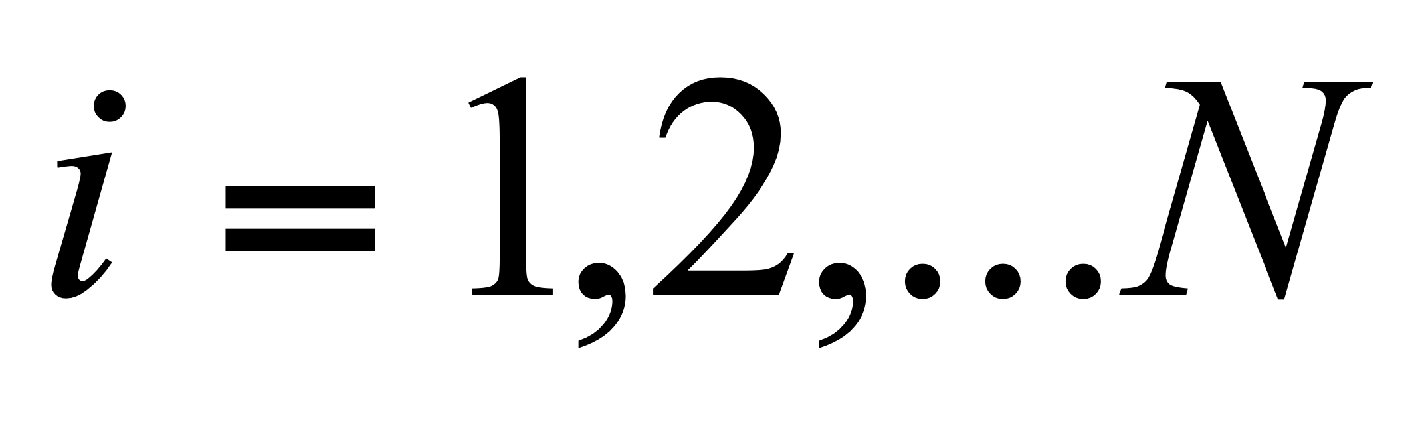), этому соответствует ансамбль 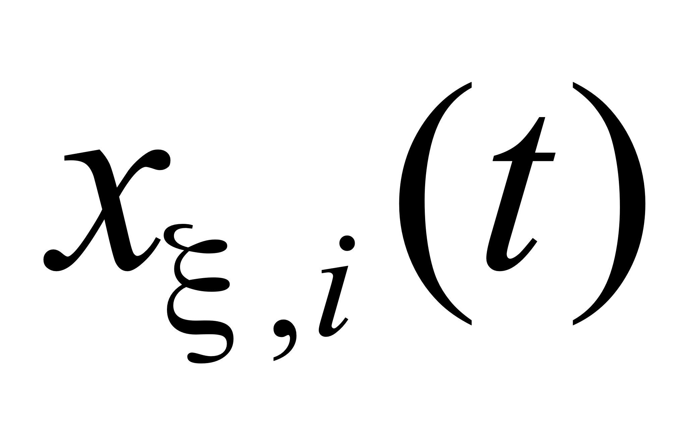. Одна из этих функций, ансамбля ставшая полностью известной после приема сигнала, называется реализацией случайного процесса. Эту реализацию можно рассматривать как детерминированную (неслучайную) функцию времени. При статистический ансамбль реализаций определяет случайный (стохастический) процесс.

2. Распределения вероятностей и плотности вероятности.
Мы назовем вероятностью предел отношения числа измеренных значений физической величины (реализаций) 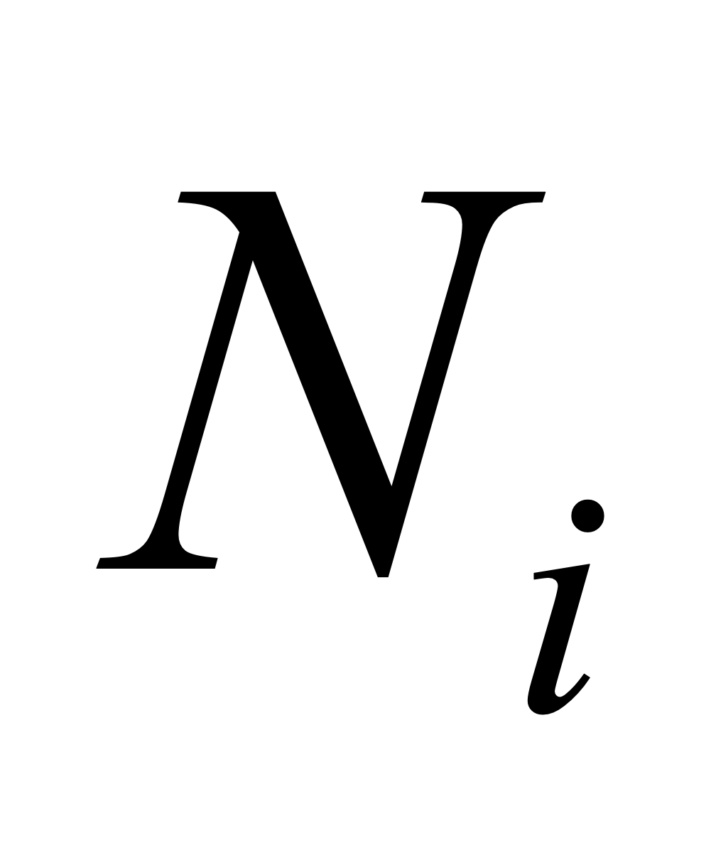: к полному числу измерений (числу элементов всего ансамбля), когда последнее неограниченно возрастает:

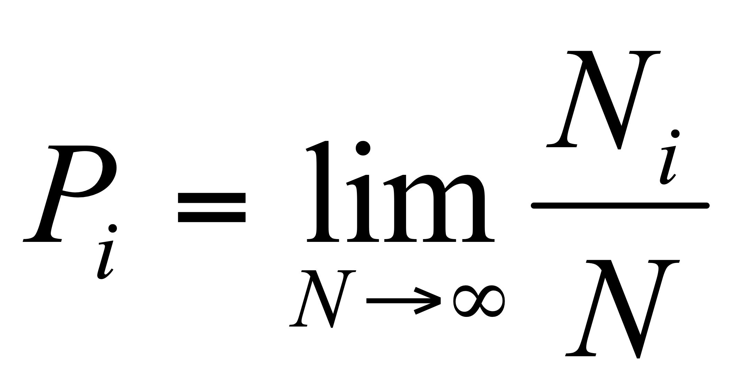. (1)
Эту формулу можно записать в следующем эквивалентном виде:

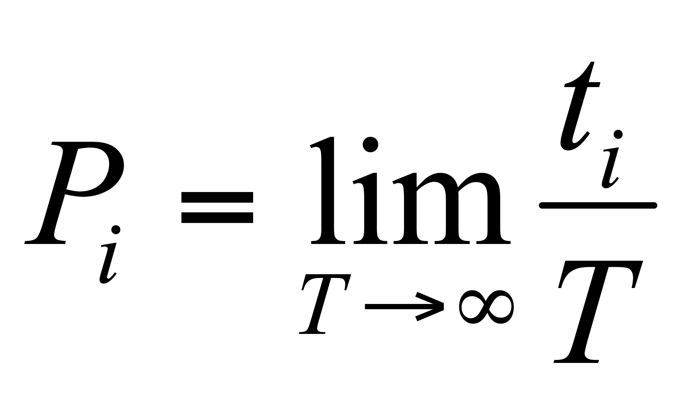 , (2)
где - время, в течение которого система находится в состоянии
(со значением 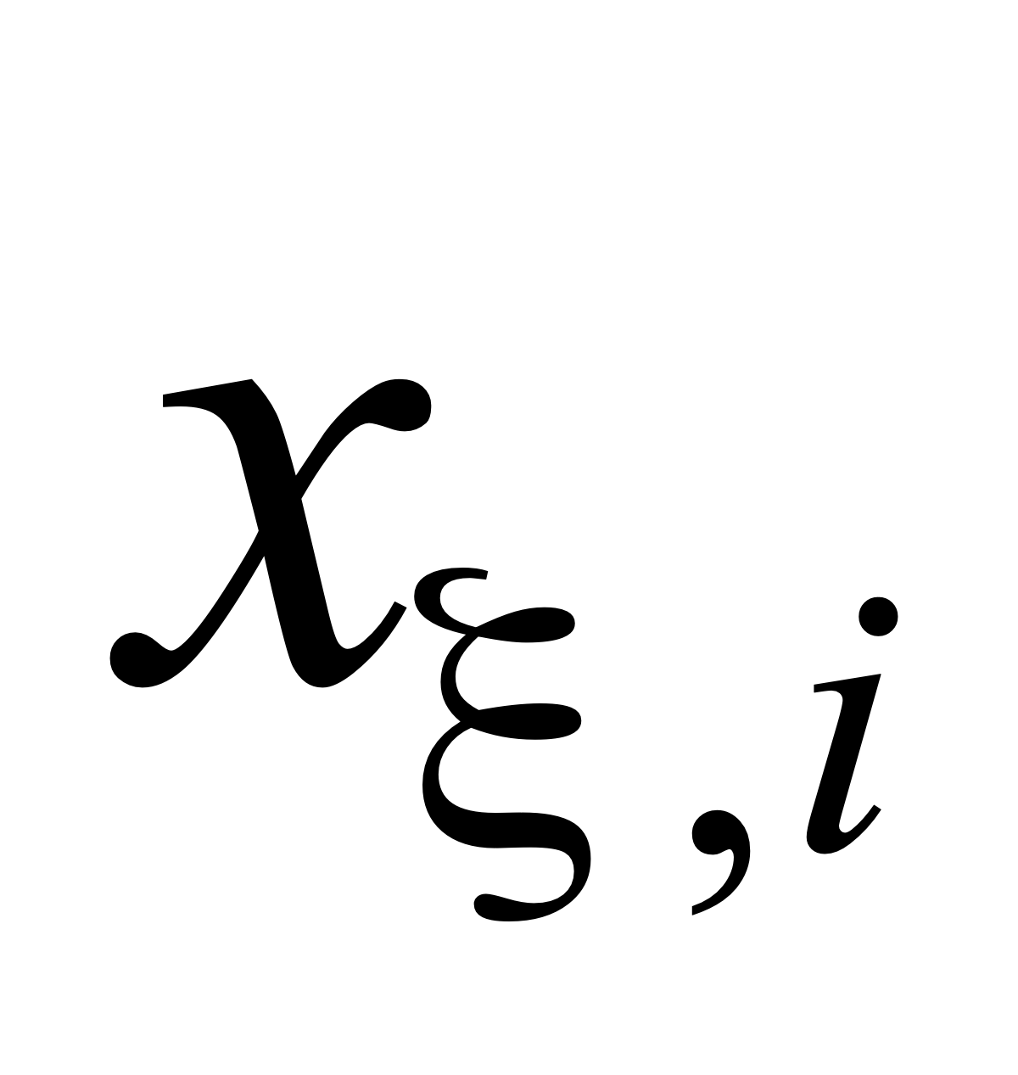), - полное время наблюдения. Существование пределов в формулах (1), (2) будет обеспечено в том случае, когда система находится в неизменных внешних условиях.
Для непрерывных случайных сигналов определения вероятности (1), (2) необходимо уточнить. Дело в том, что непрерывные величины принимают бесконечное (несчетное) множество значений и время равно нулю, следовательно, равно нулю. Поэтому мы должны рассматривать некоторый интервал, содержащий значения случайного величины, например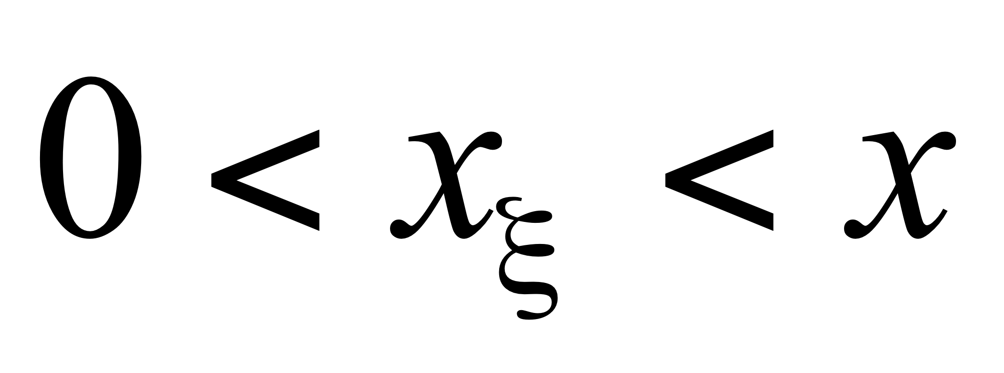. Тогда мы имеем аналогию с дискретным, случаем и сможем сформулировать определение функции распределения вероятности (аналитическое выражение закона распределения вероятности) для непрерывной случайной величины 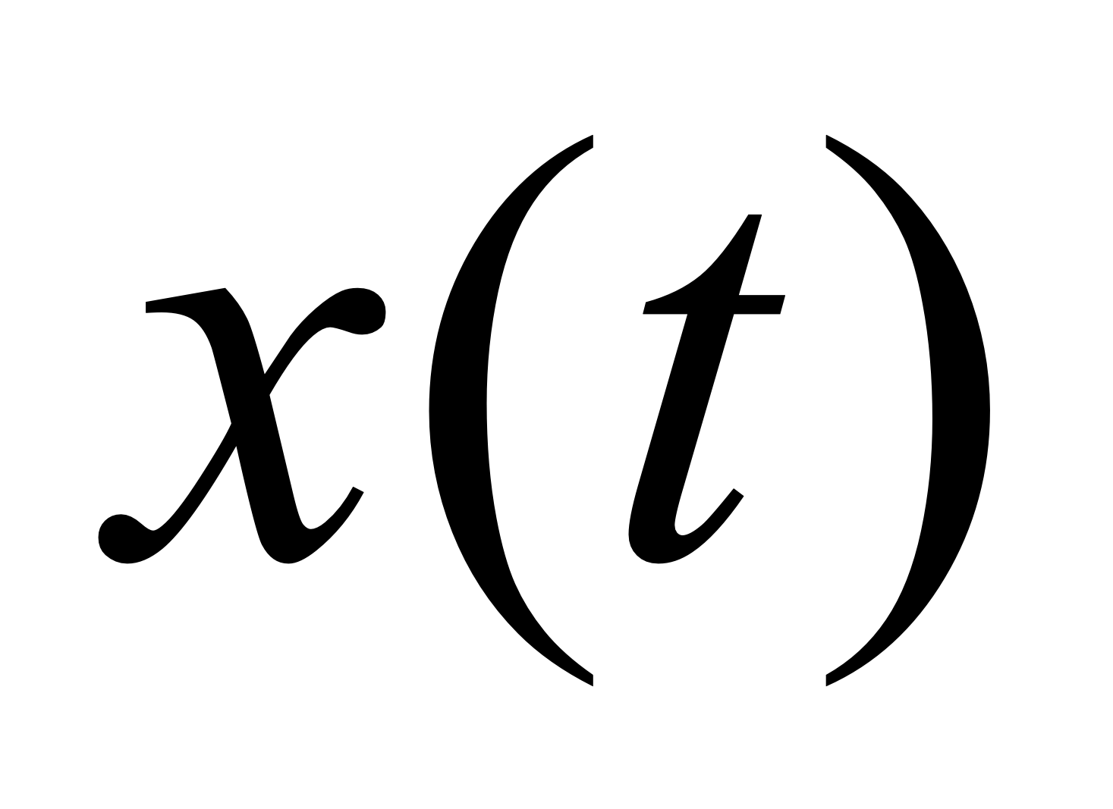:
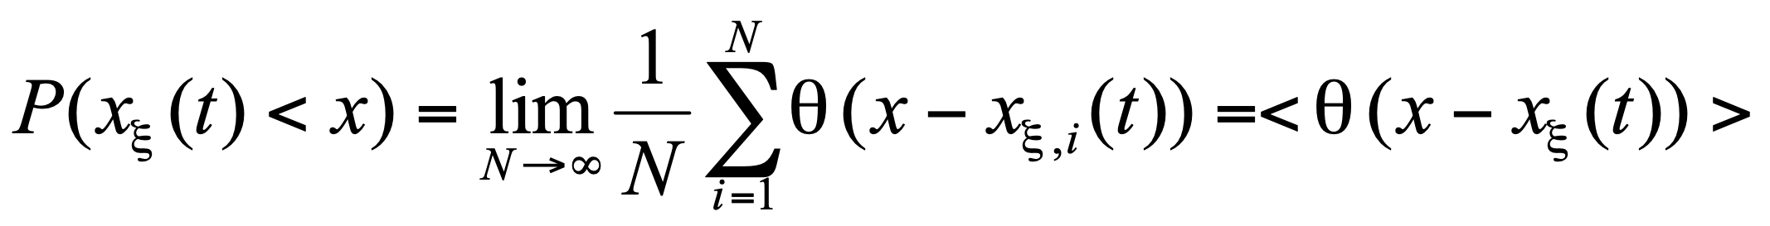. (3)
Скобки < …. > означают среднее значение по ансамблю, 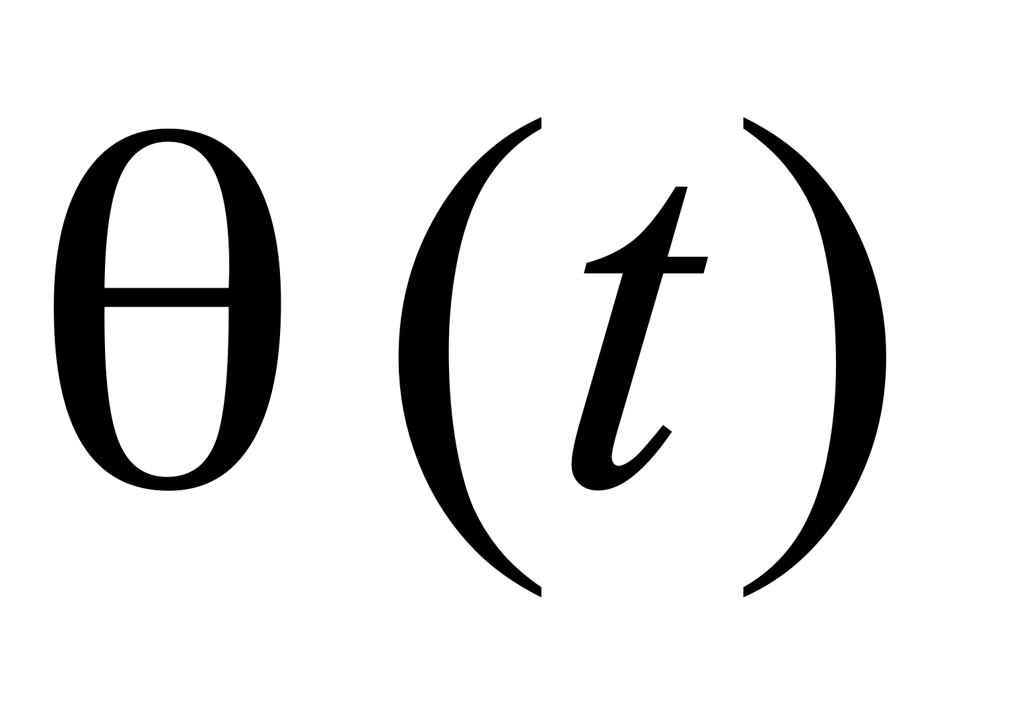- функция Хэвисайда (функция единичного сигнала, функция включения) от аргумента 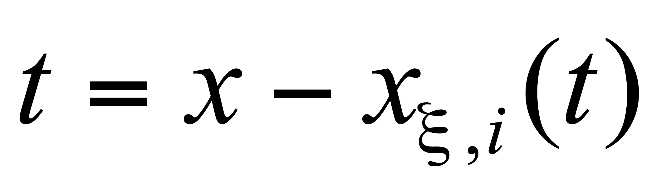.
По определению

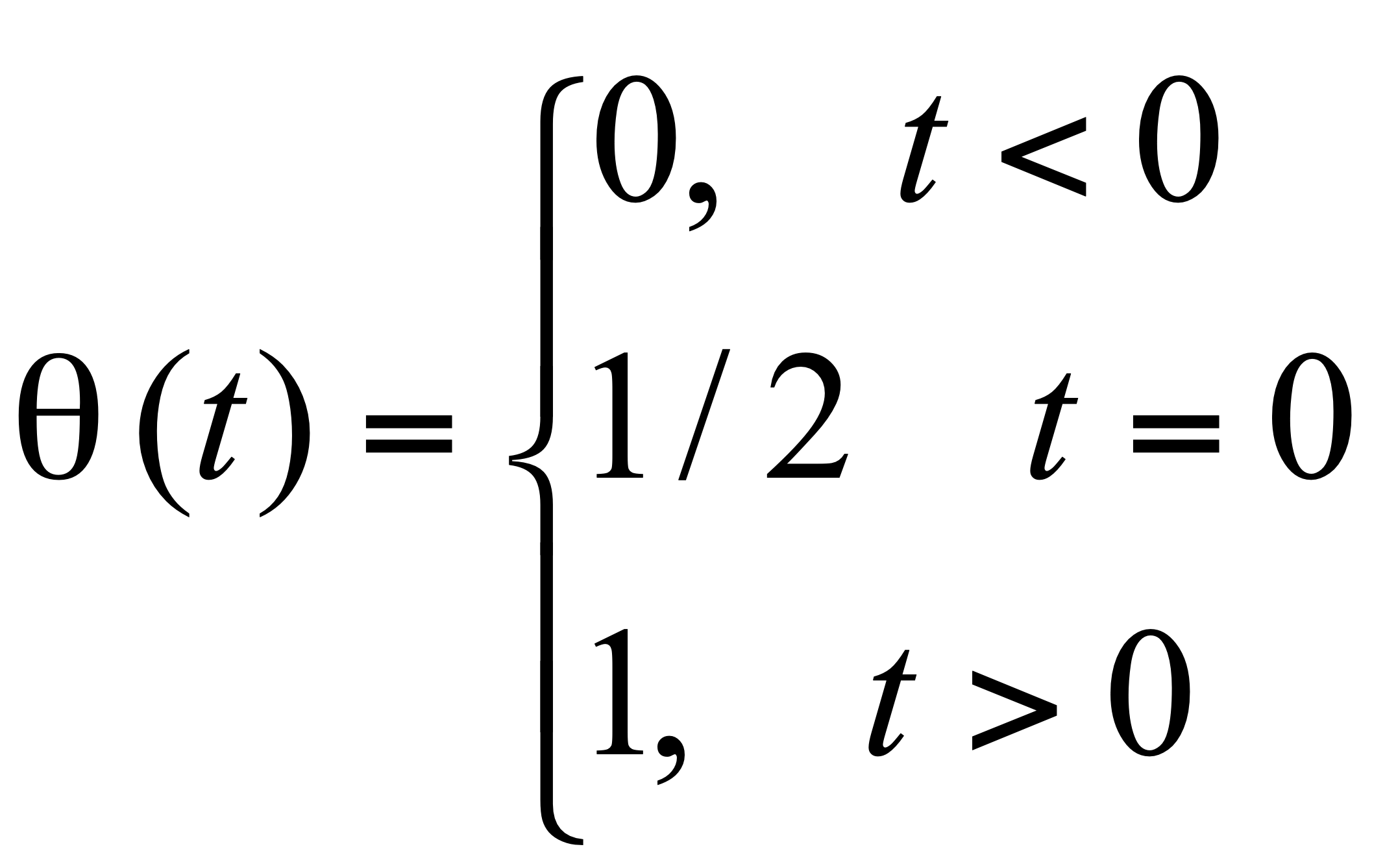 . (4)

Функцию удобно использовать в виде математического выражения прямоугольного импульса с амплитудой и длительностью :

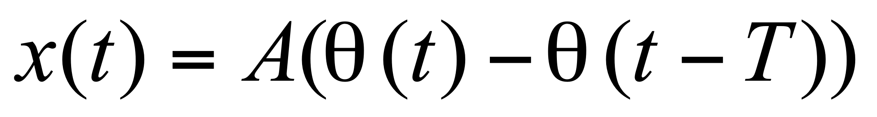 (5)

Плотность вероятности 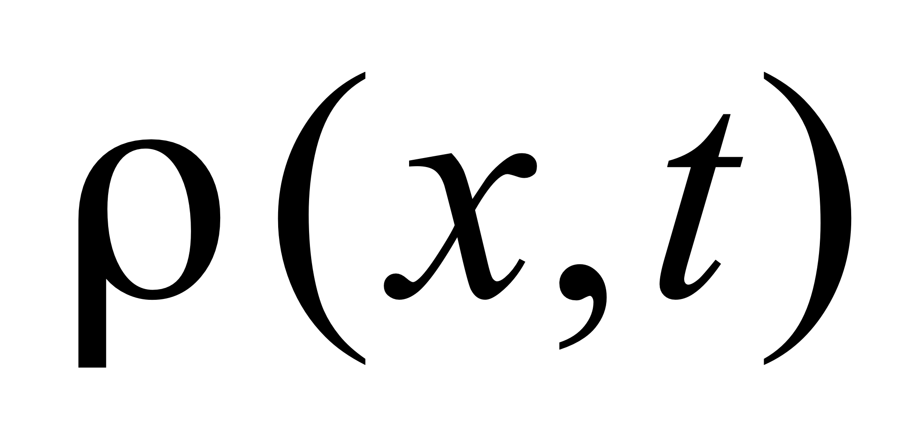 определим как производную выражения (3):

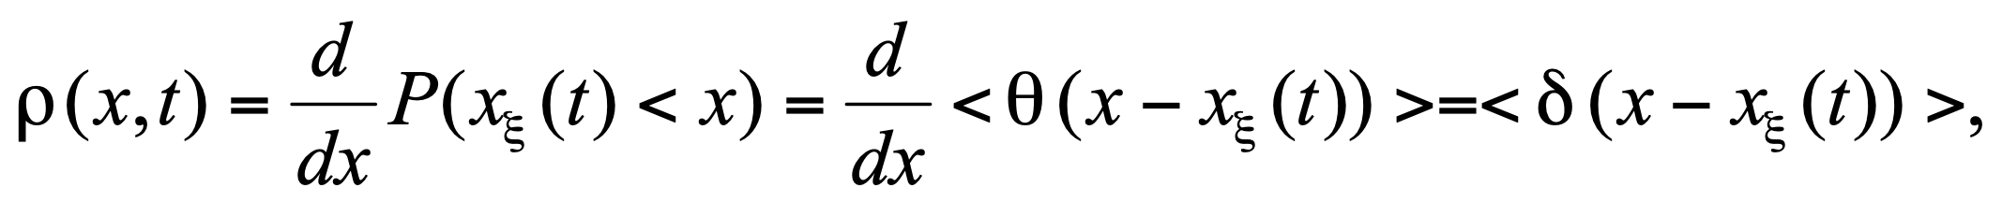 (6)
где 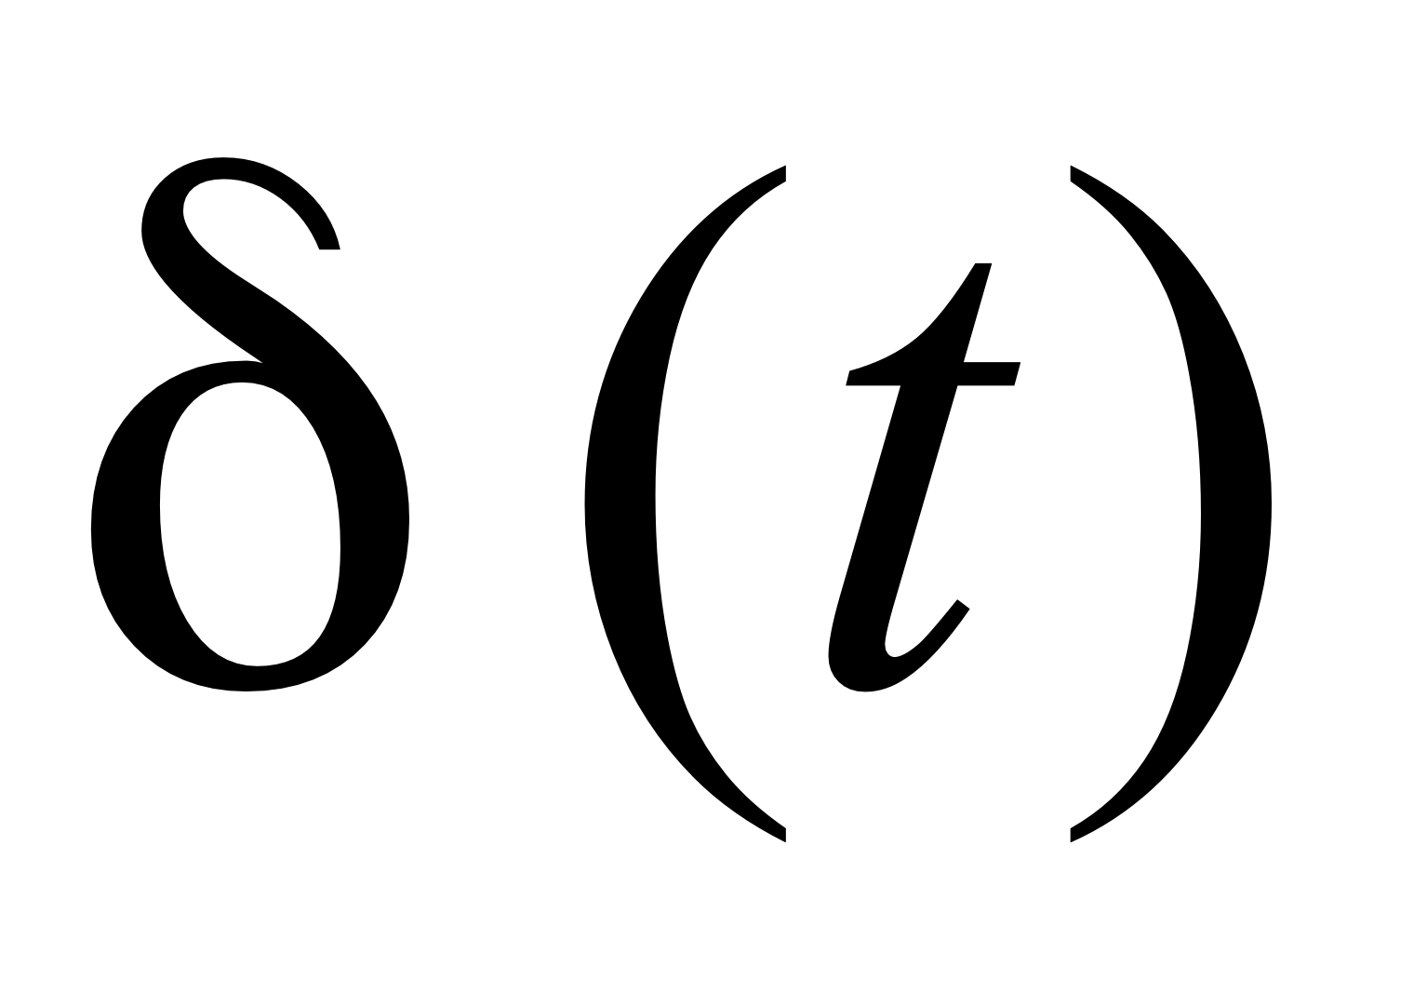 - дельта-функция, или, функция Дирака , которая определяется соотношениями
1. 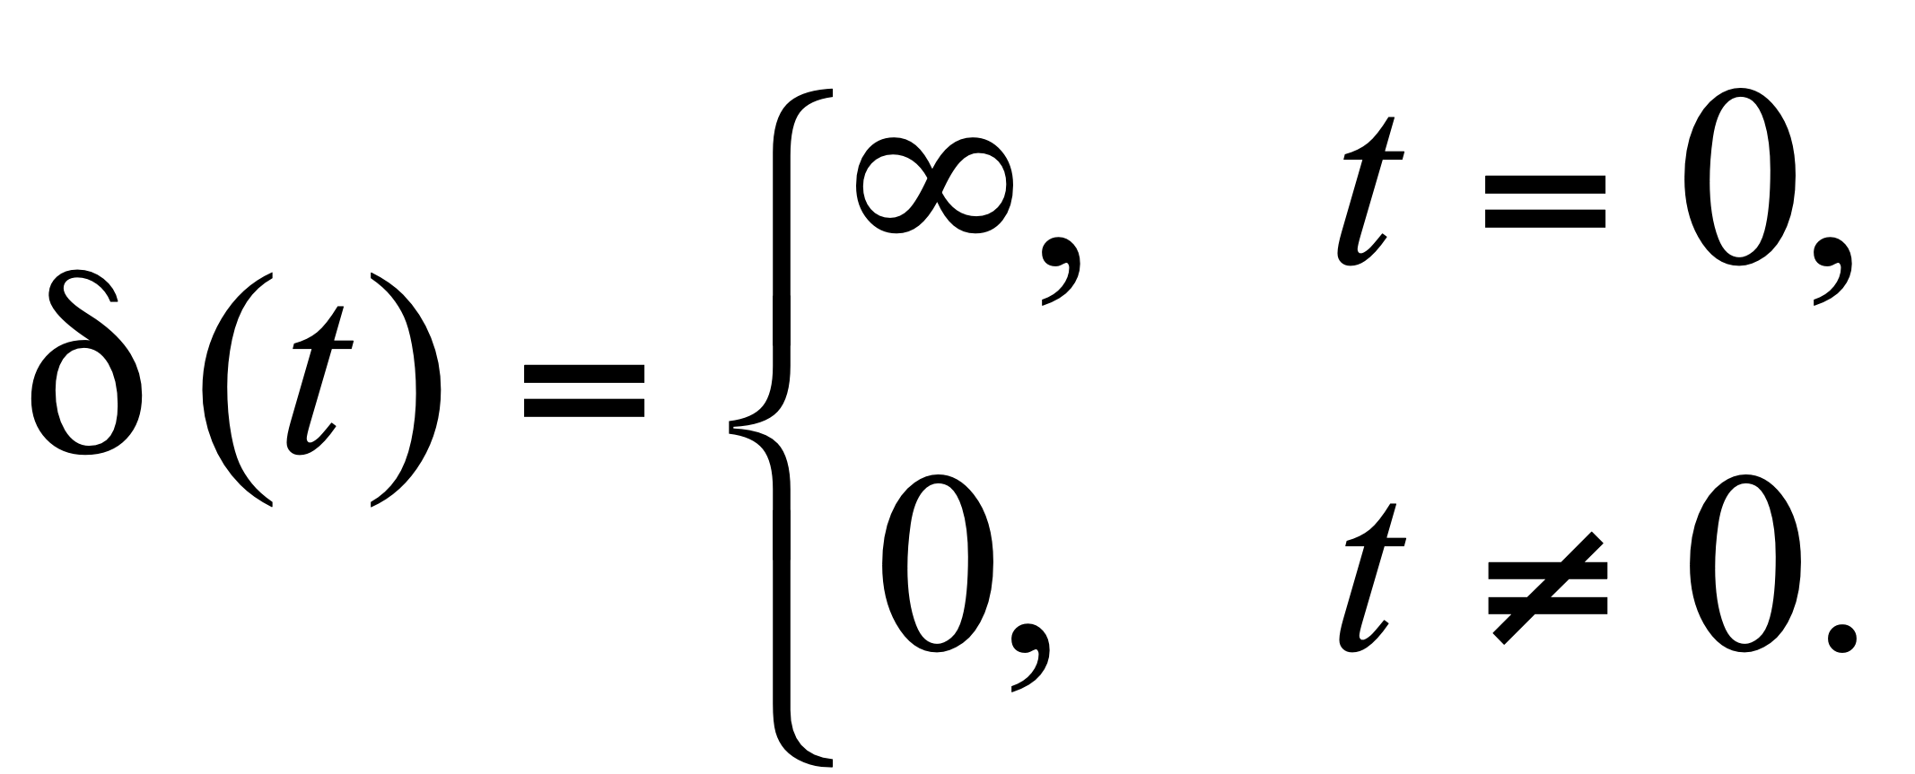 2. 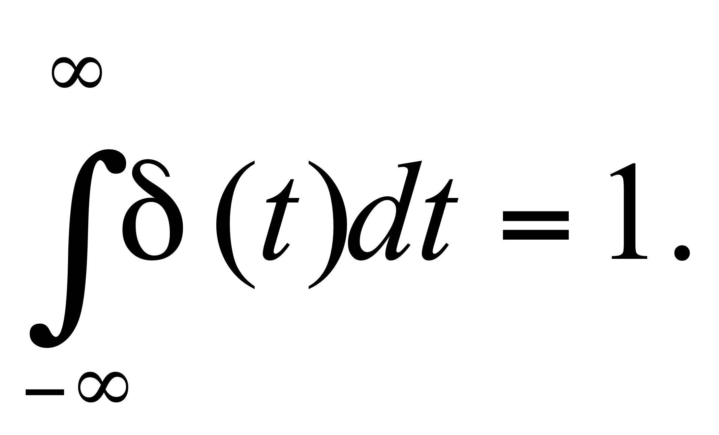
(7)

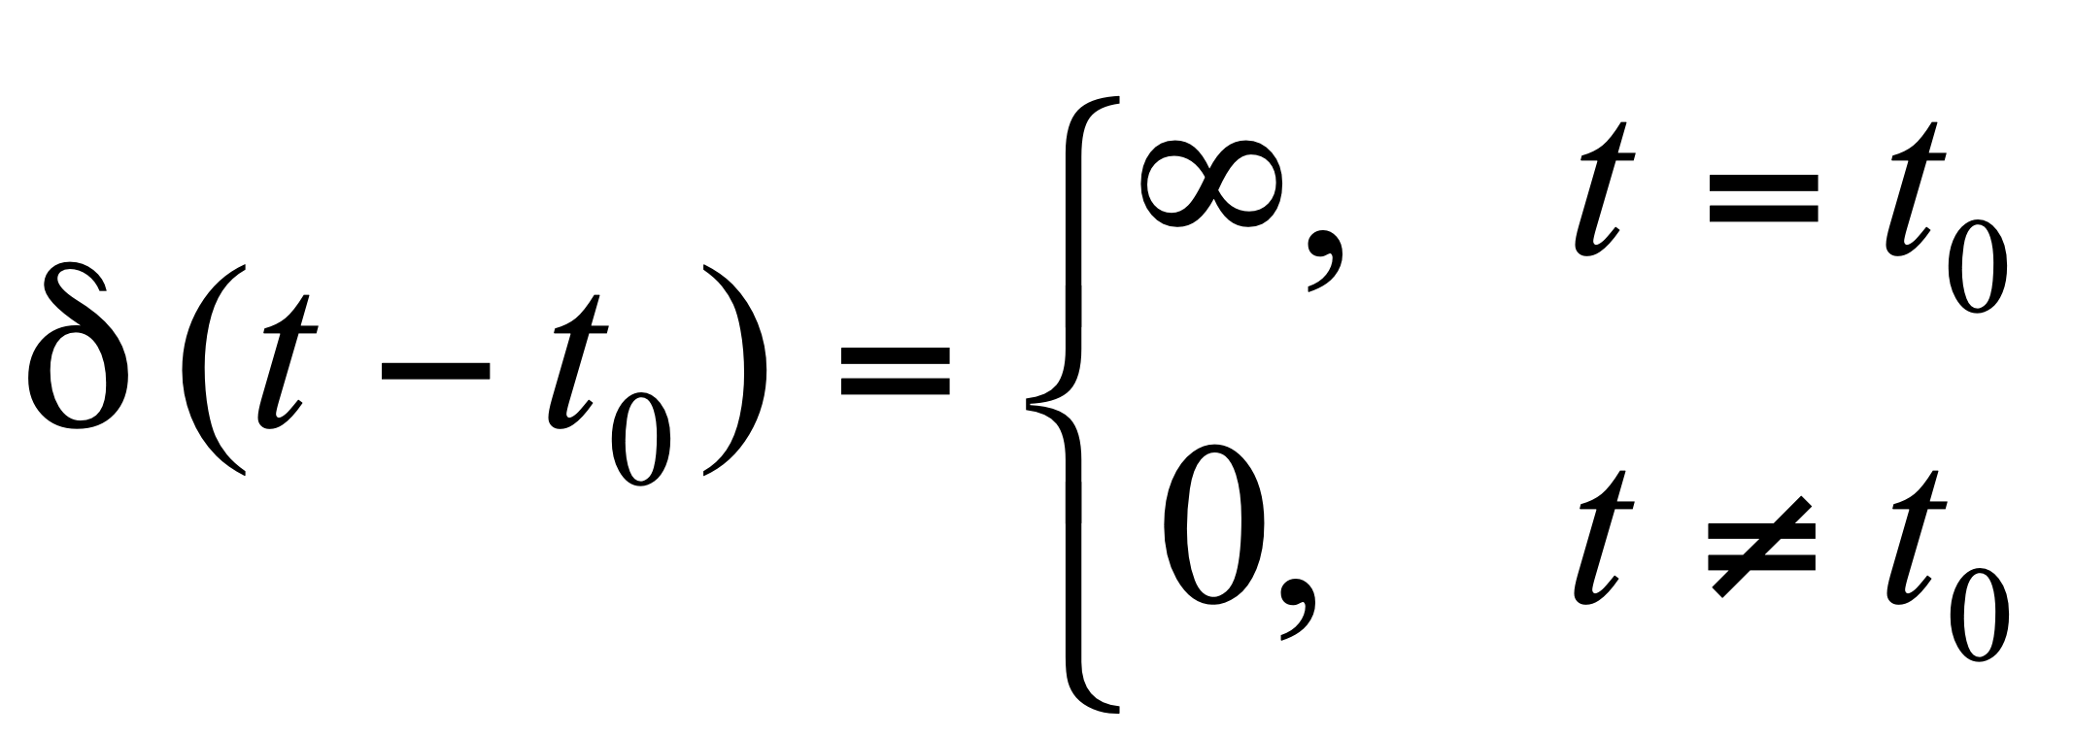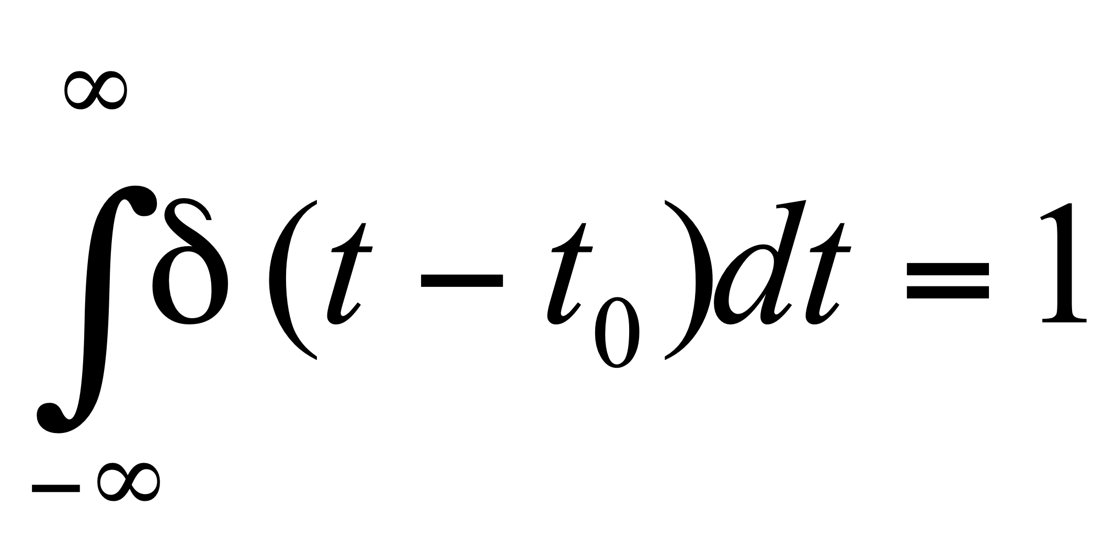

Из второй части определения следует, что размерность обратна размерности аргумента t .
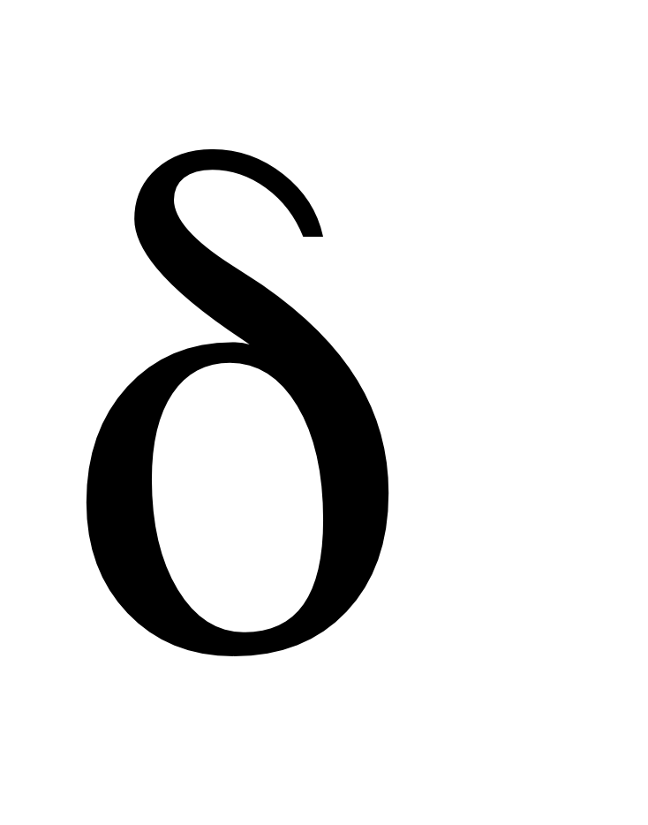- функция имеет важное свойство – фильтрирущее свойство:

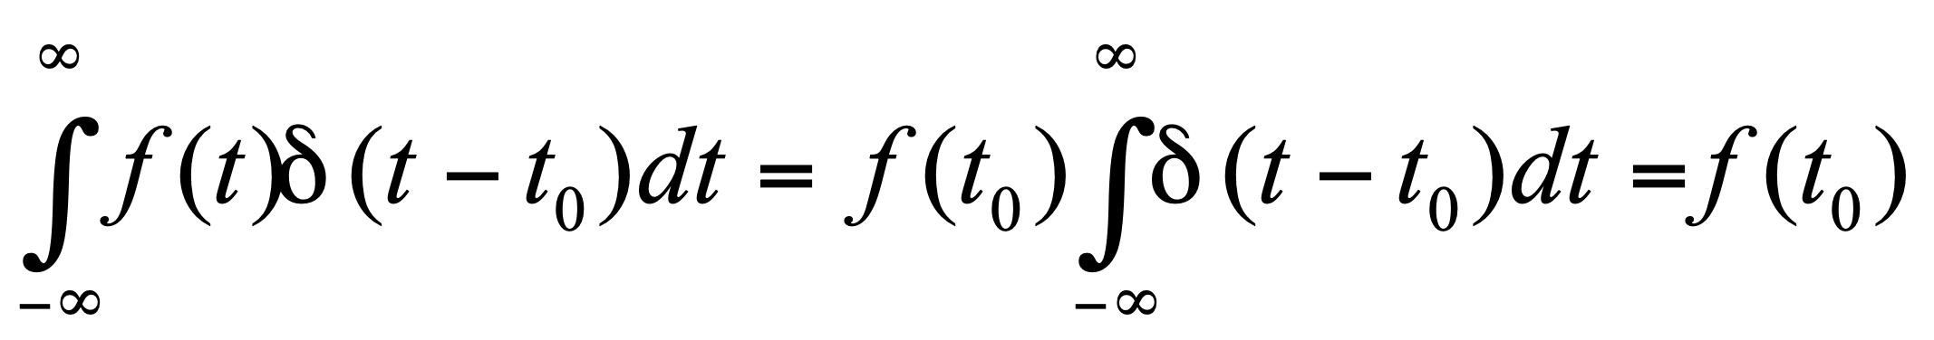, (8)
т.е. любой определенный интеграл, содержащий - функцию, легко вычисляется.
Функция Дирака относится к так называемым обобщенным, символическим функциям. Свойствами (7) обладают многие функции. Например, выражения 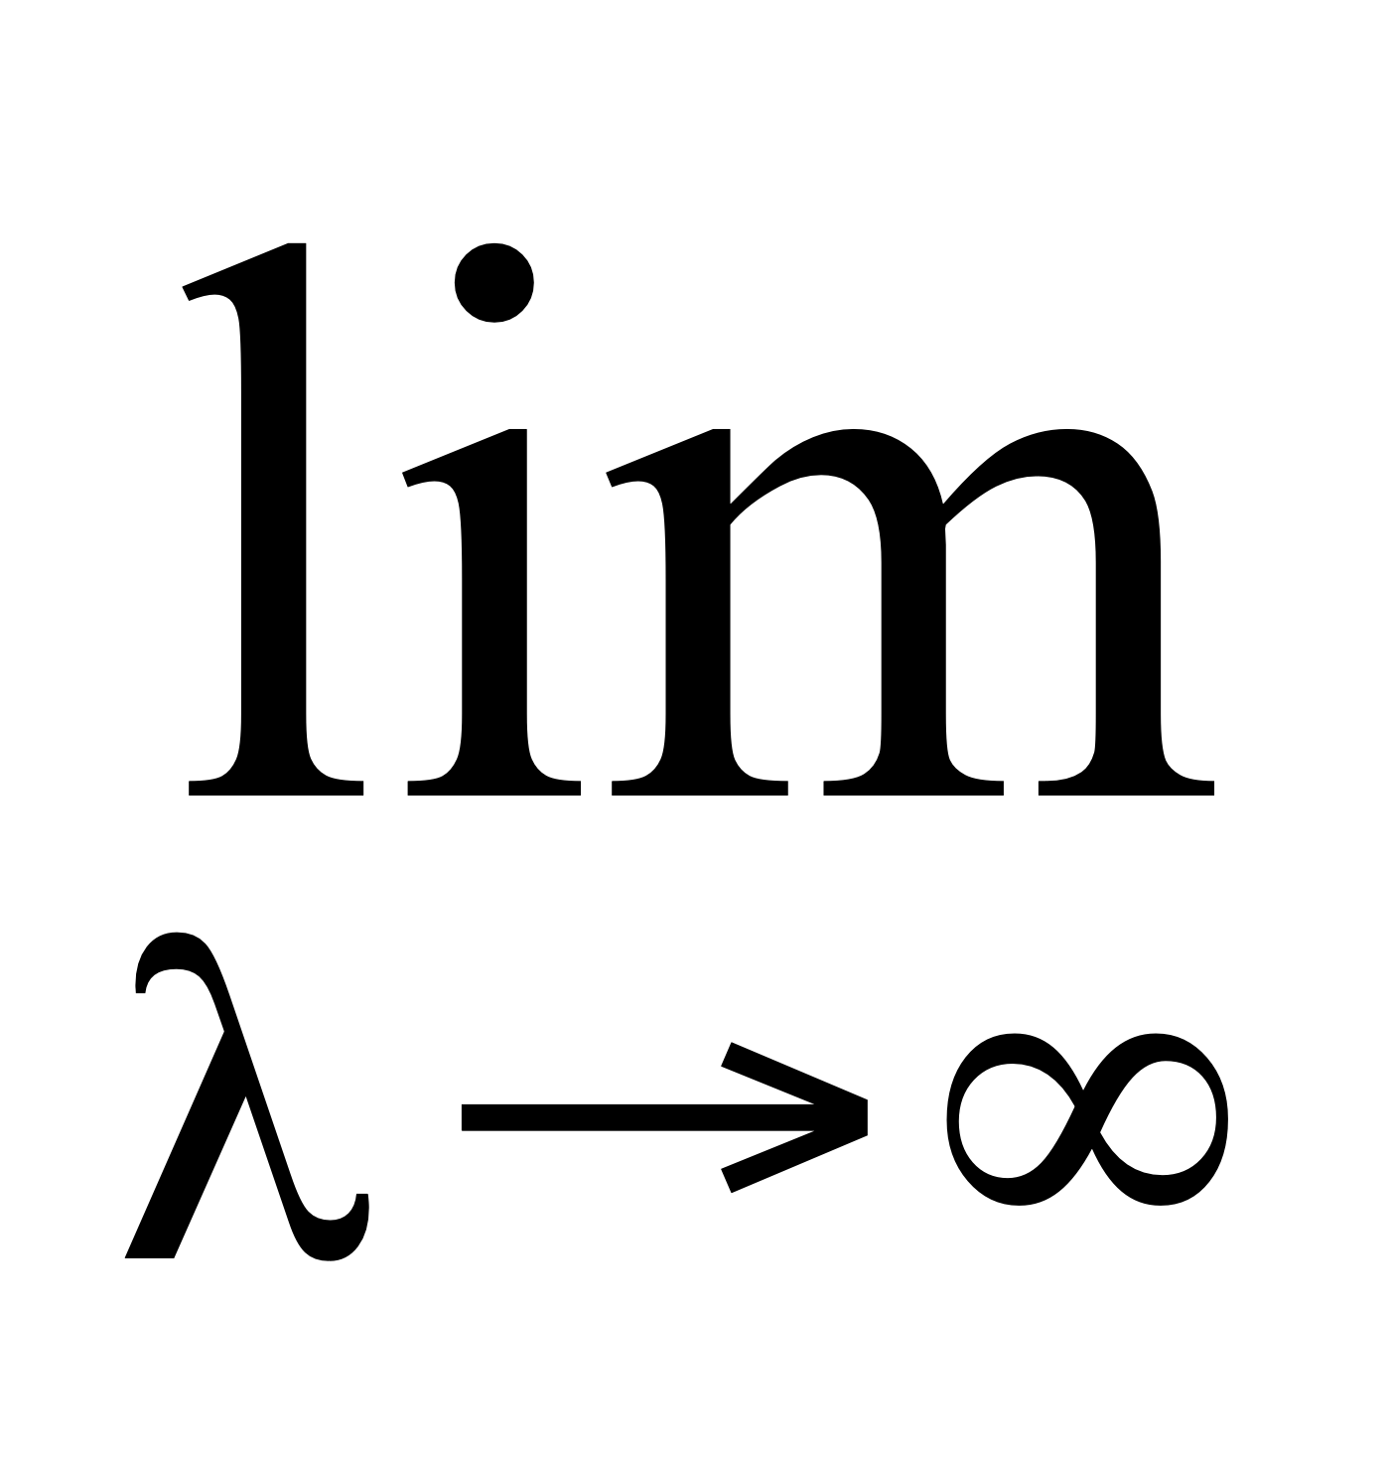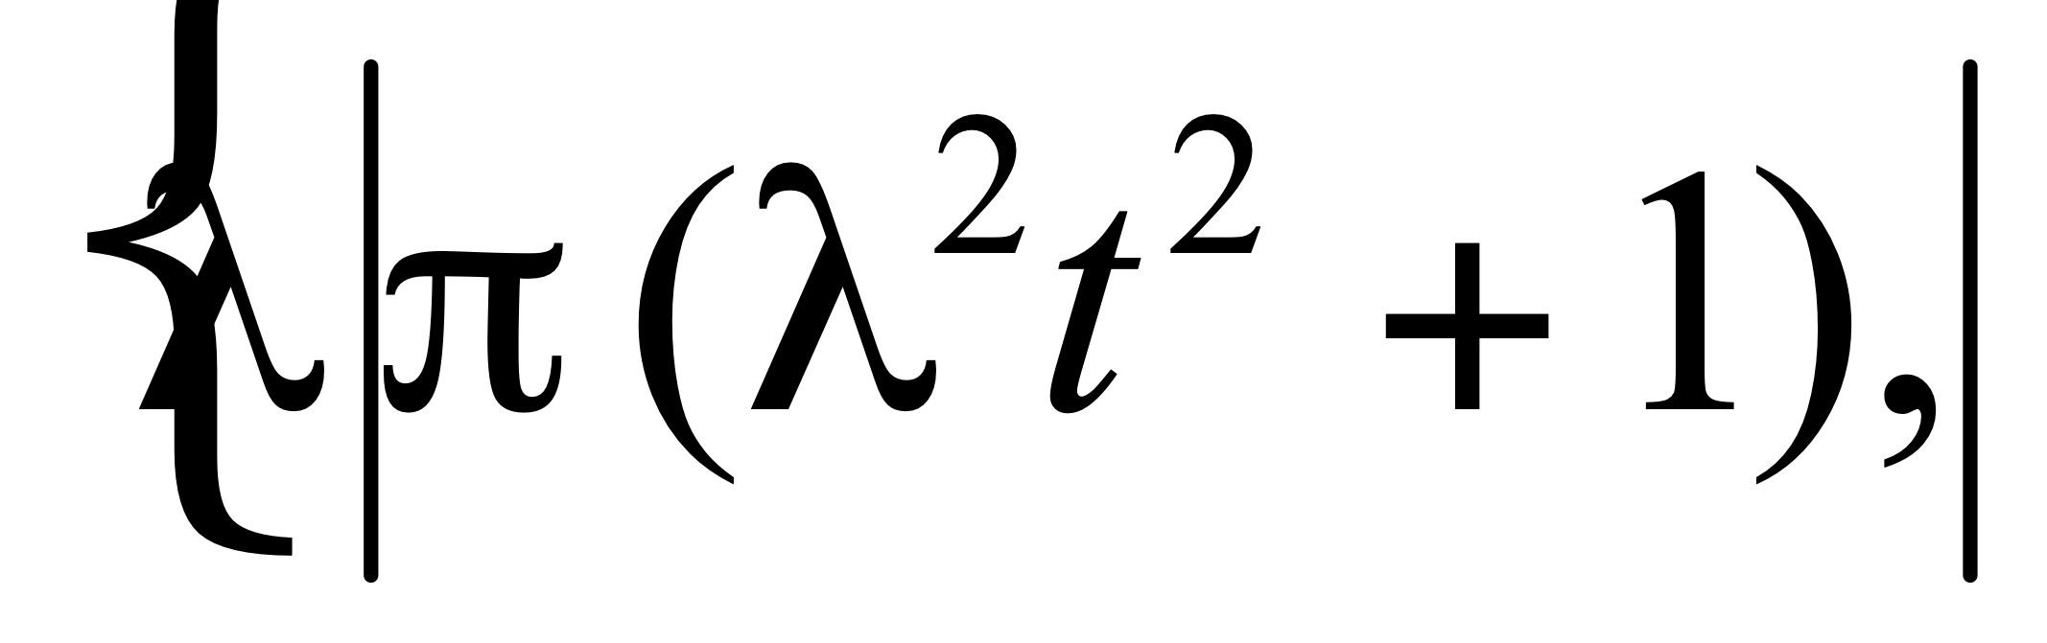 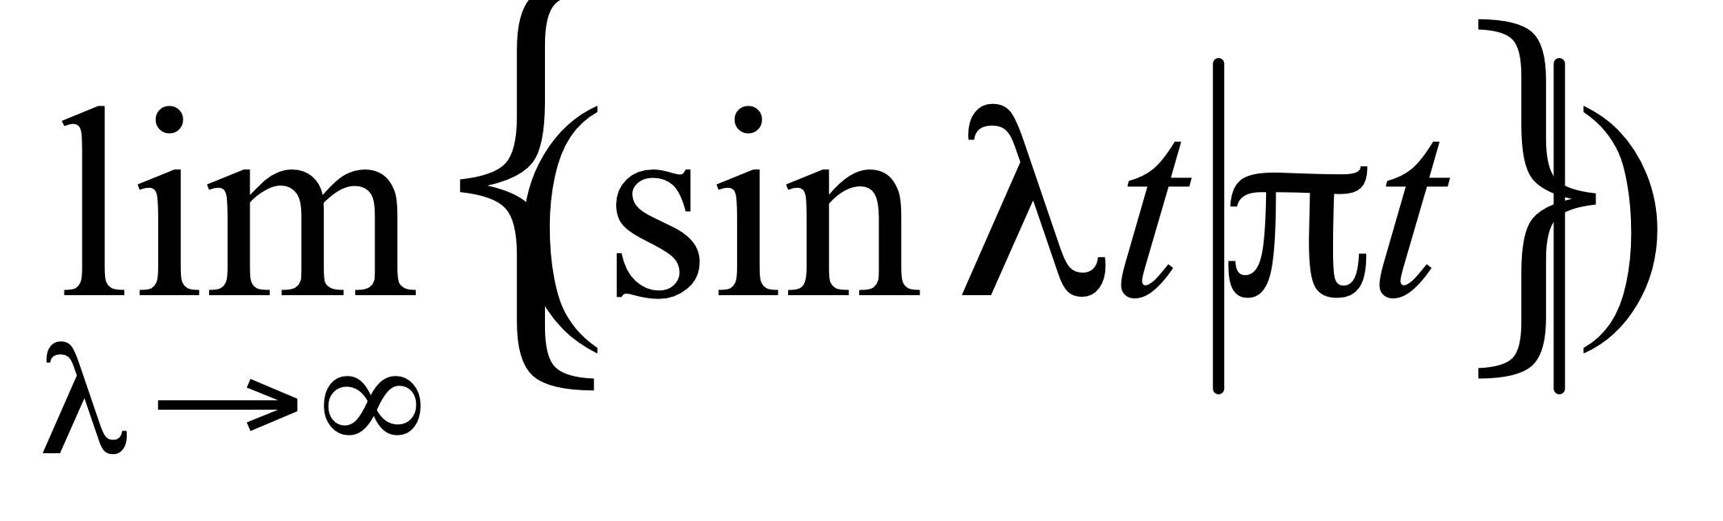 тоже обладают свойствами (7). Поэтому не существующую в классическом смысле производную функции Хэвисайда, но обладающую свойствами (7), можно определить через функцию:

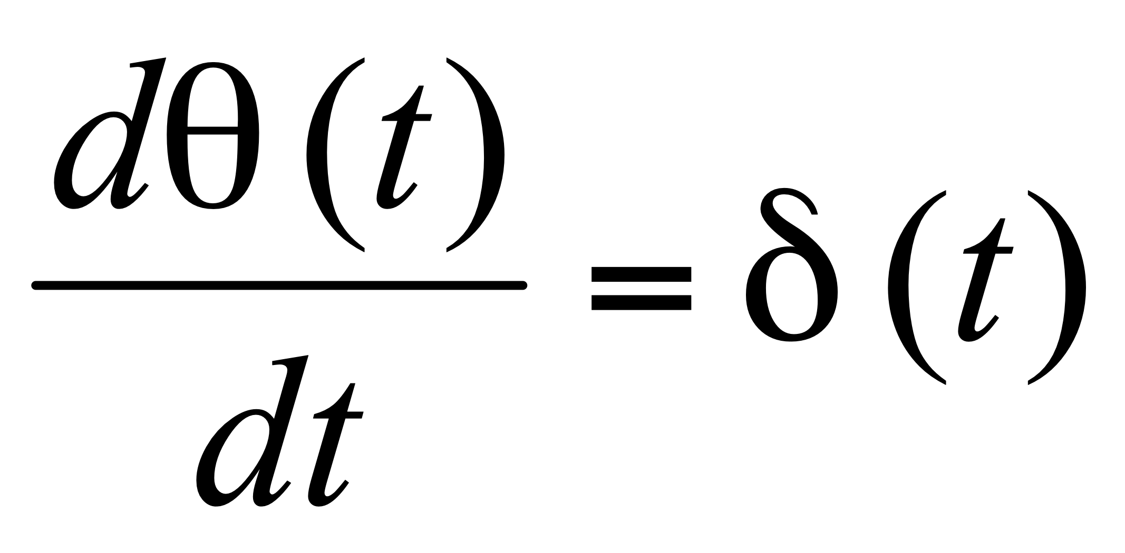. (9)

3. Свойства плотности вероятности

Условие нормировки задается как

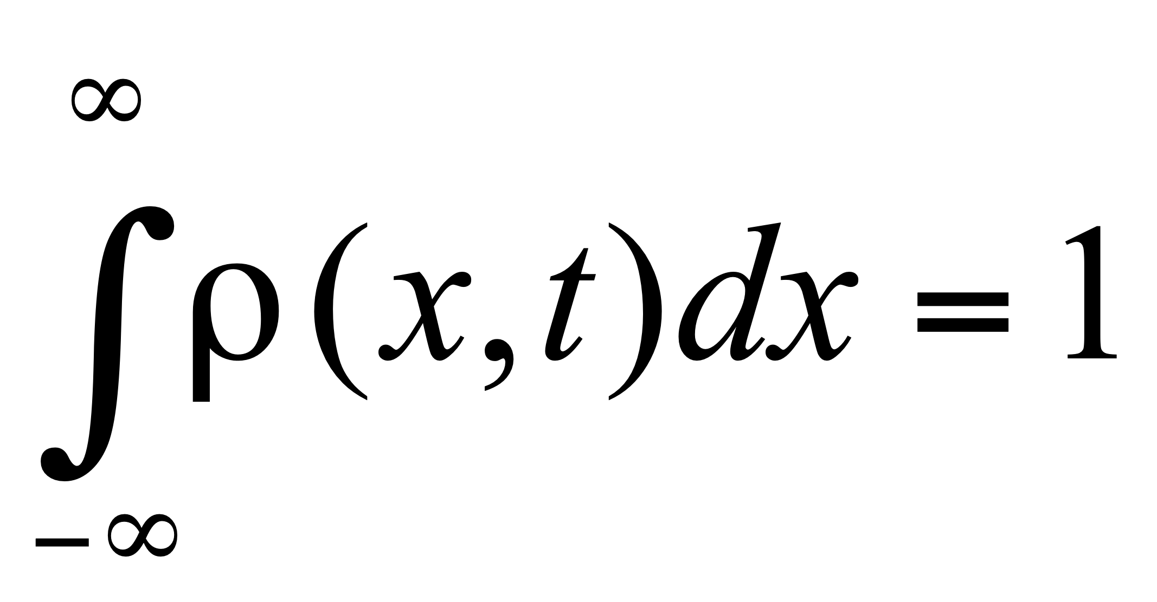 (10)

Если 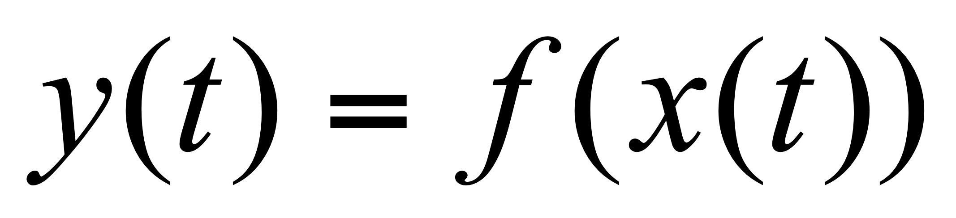, то можно представить
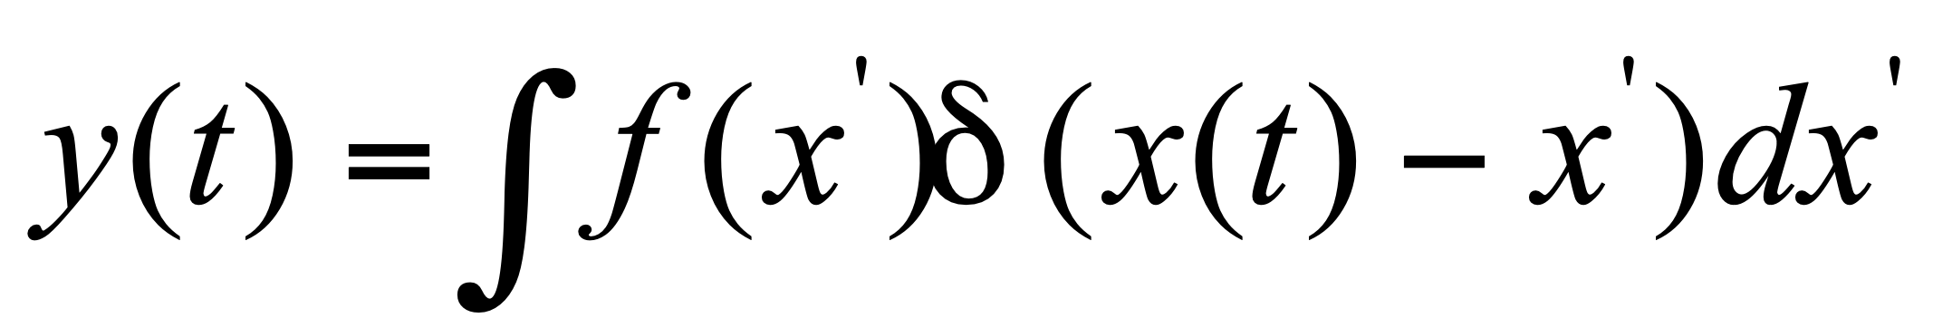. (11)

Усредняя (11) по ансамблю, получим

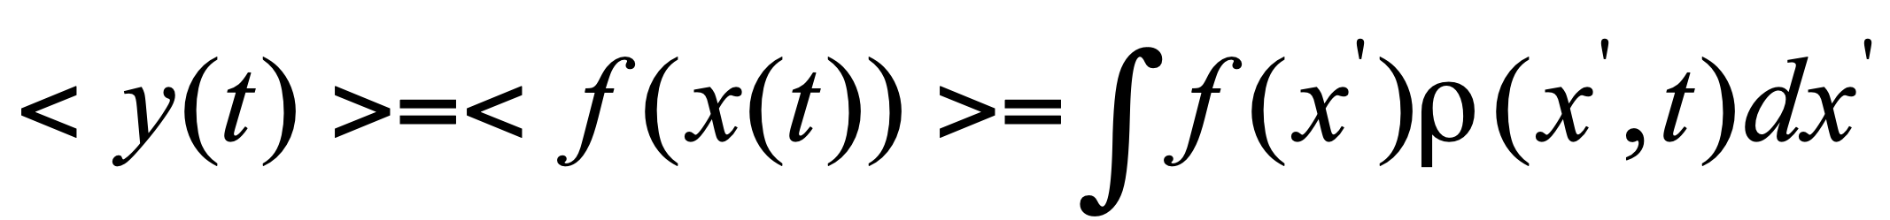 (12)

Формула (12) определяет среднее значение любой функции через плотность вероятности.
Найдем формулу преобразования плотности вероятности 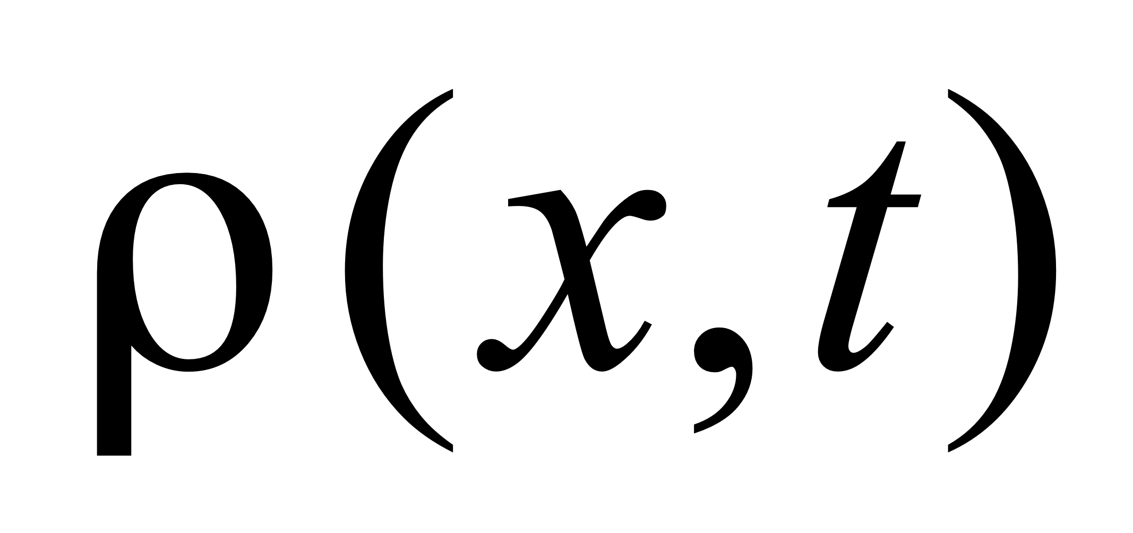 к 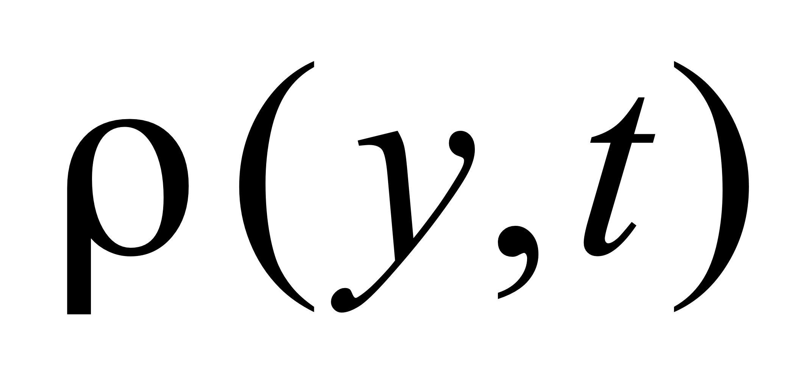, если 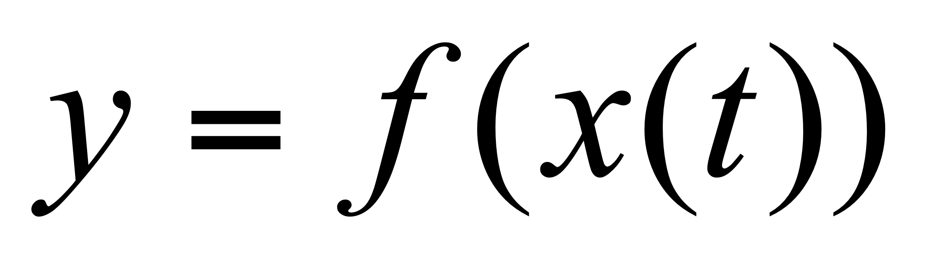:
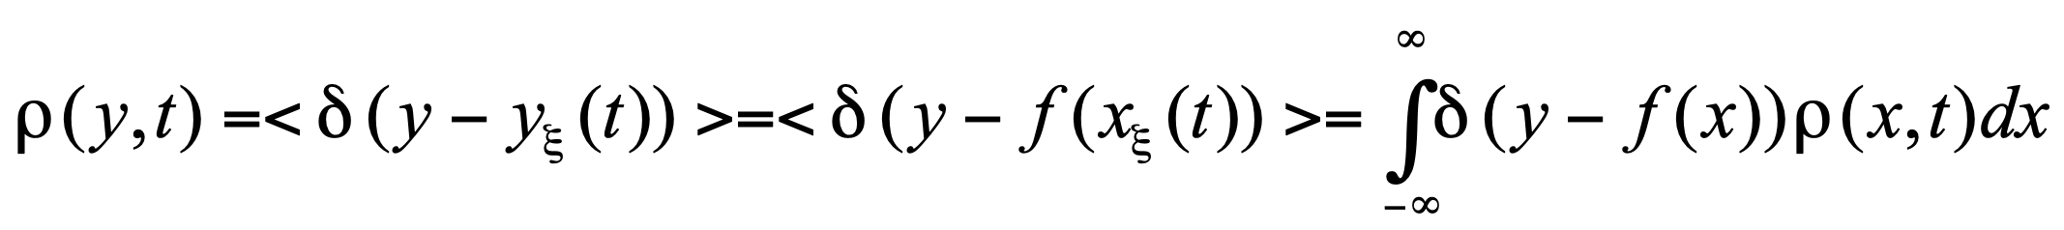, (13)

где мы переменную интегрирования приняли 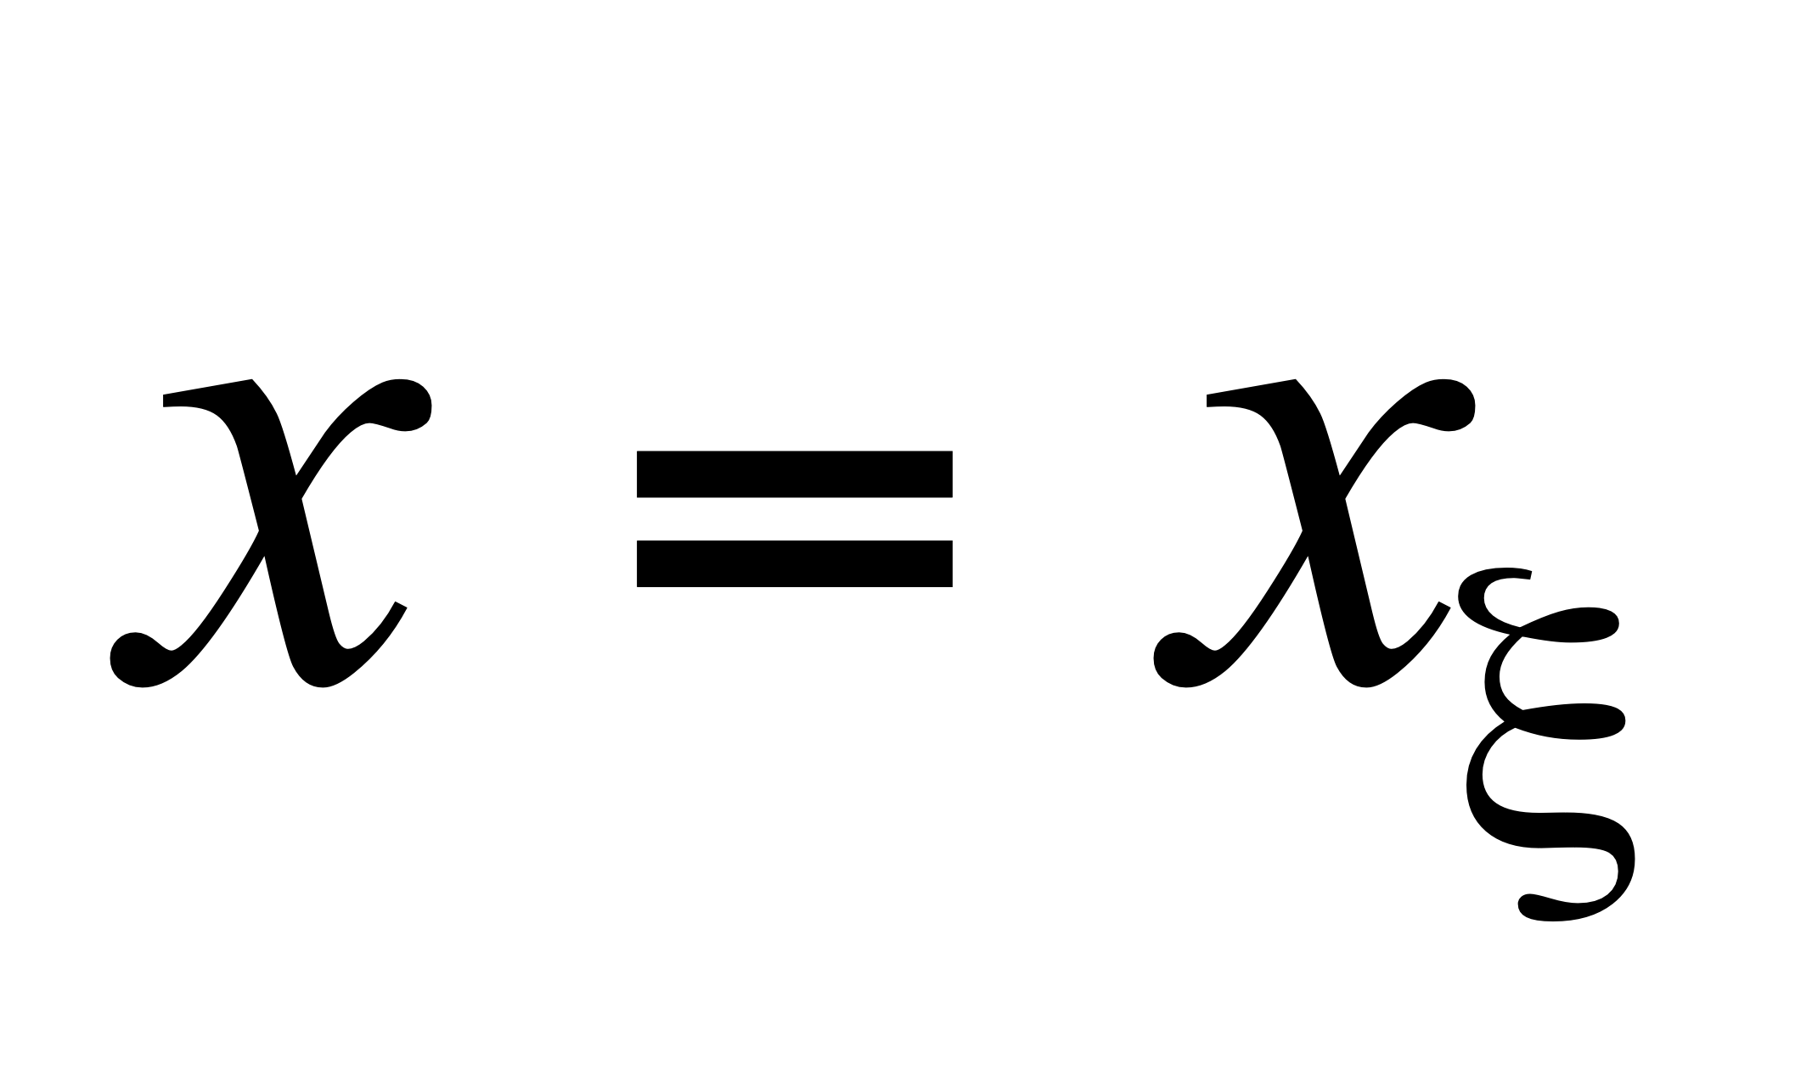. Для случая 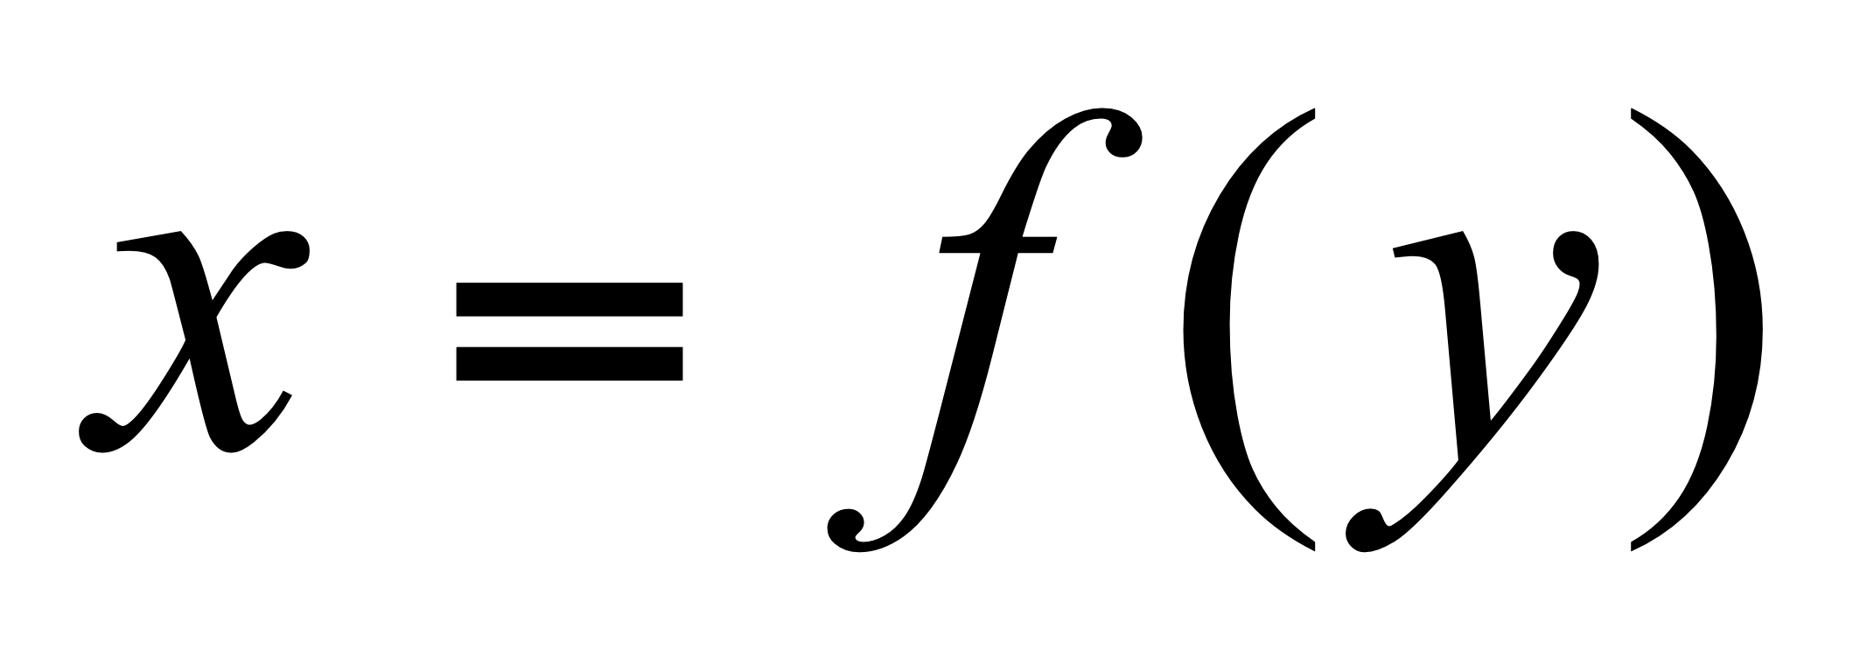(если можно выражать через 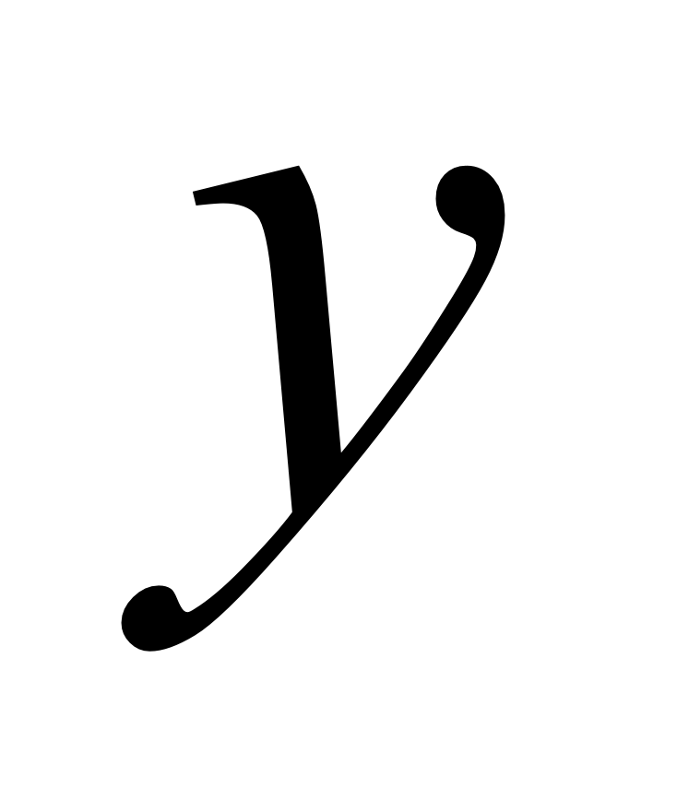 однозначно) проведя интегрирование в (13) по через преобразование

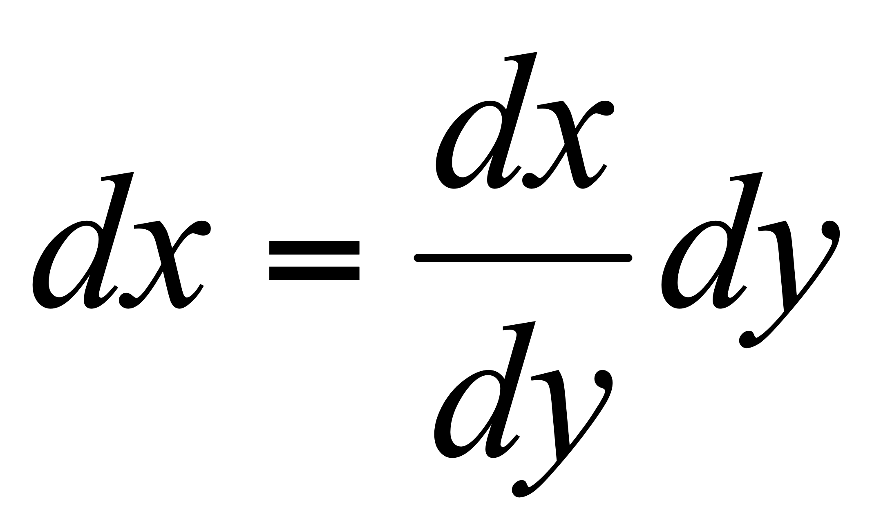, получим
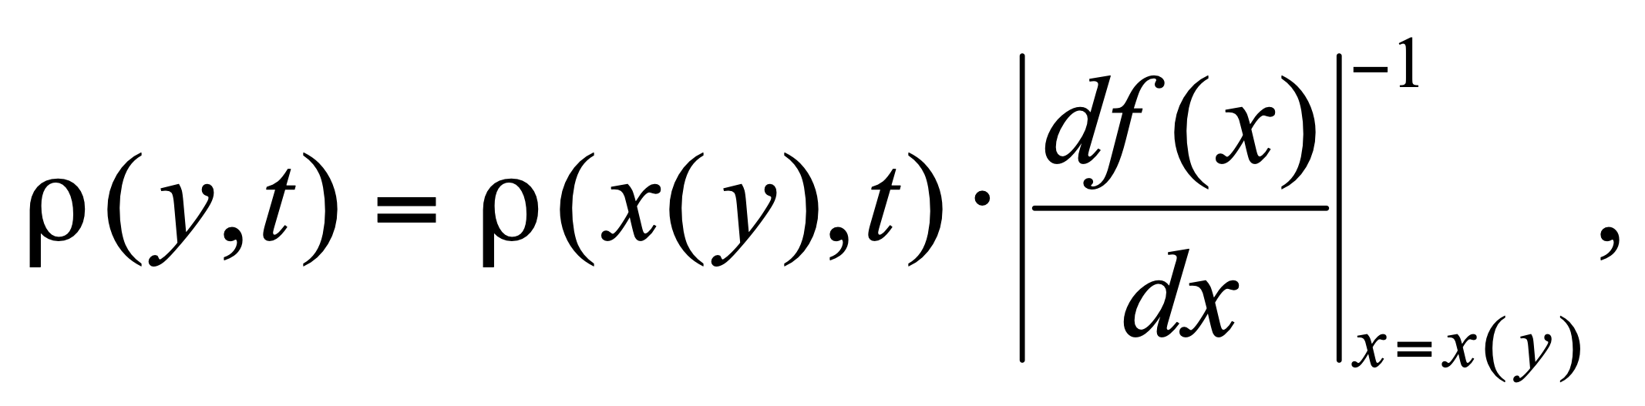 (14)
где в правой части нужно подставить 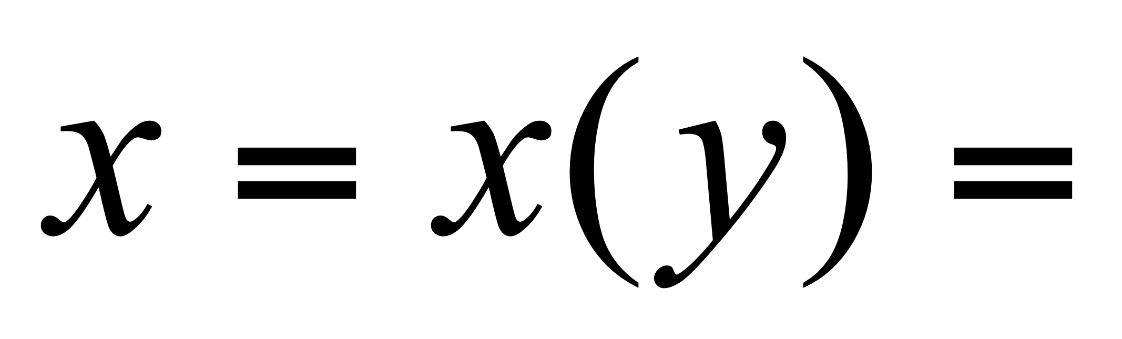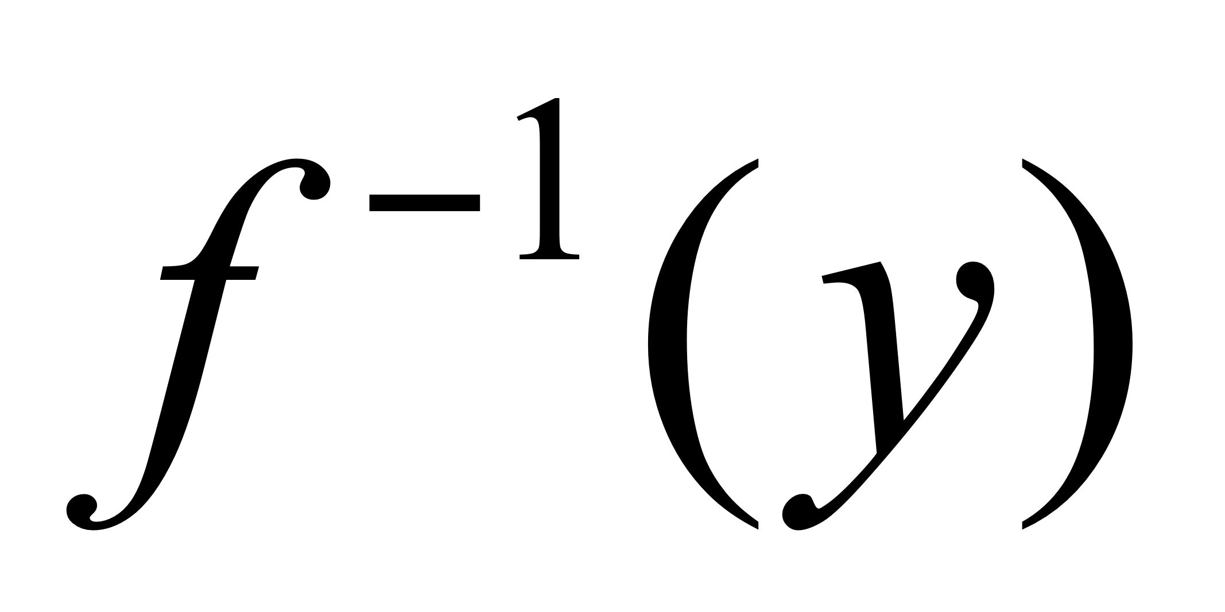. Производная 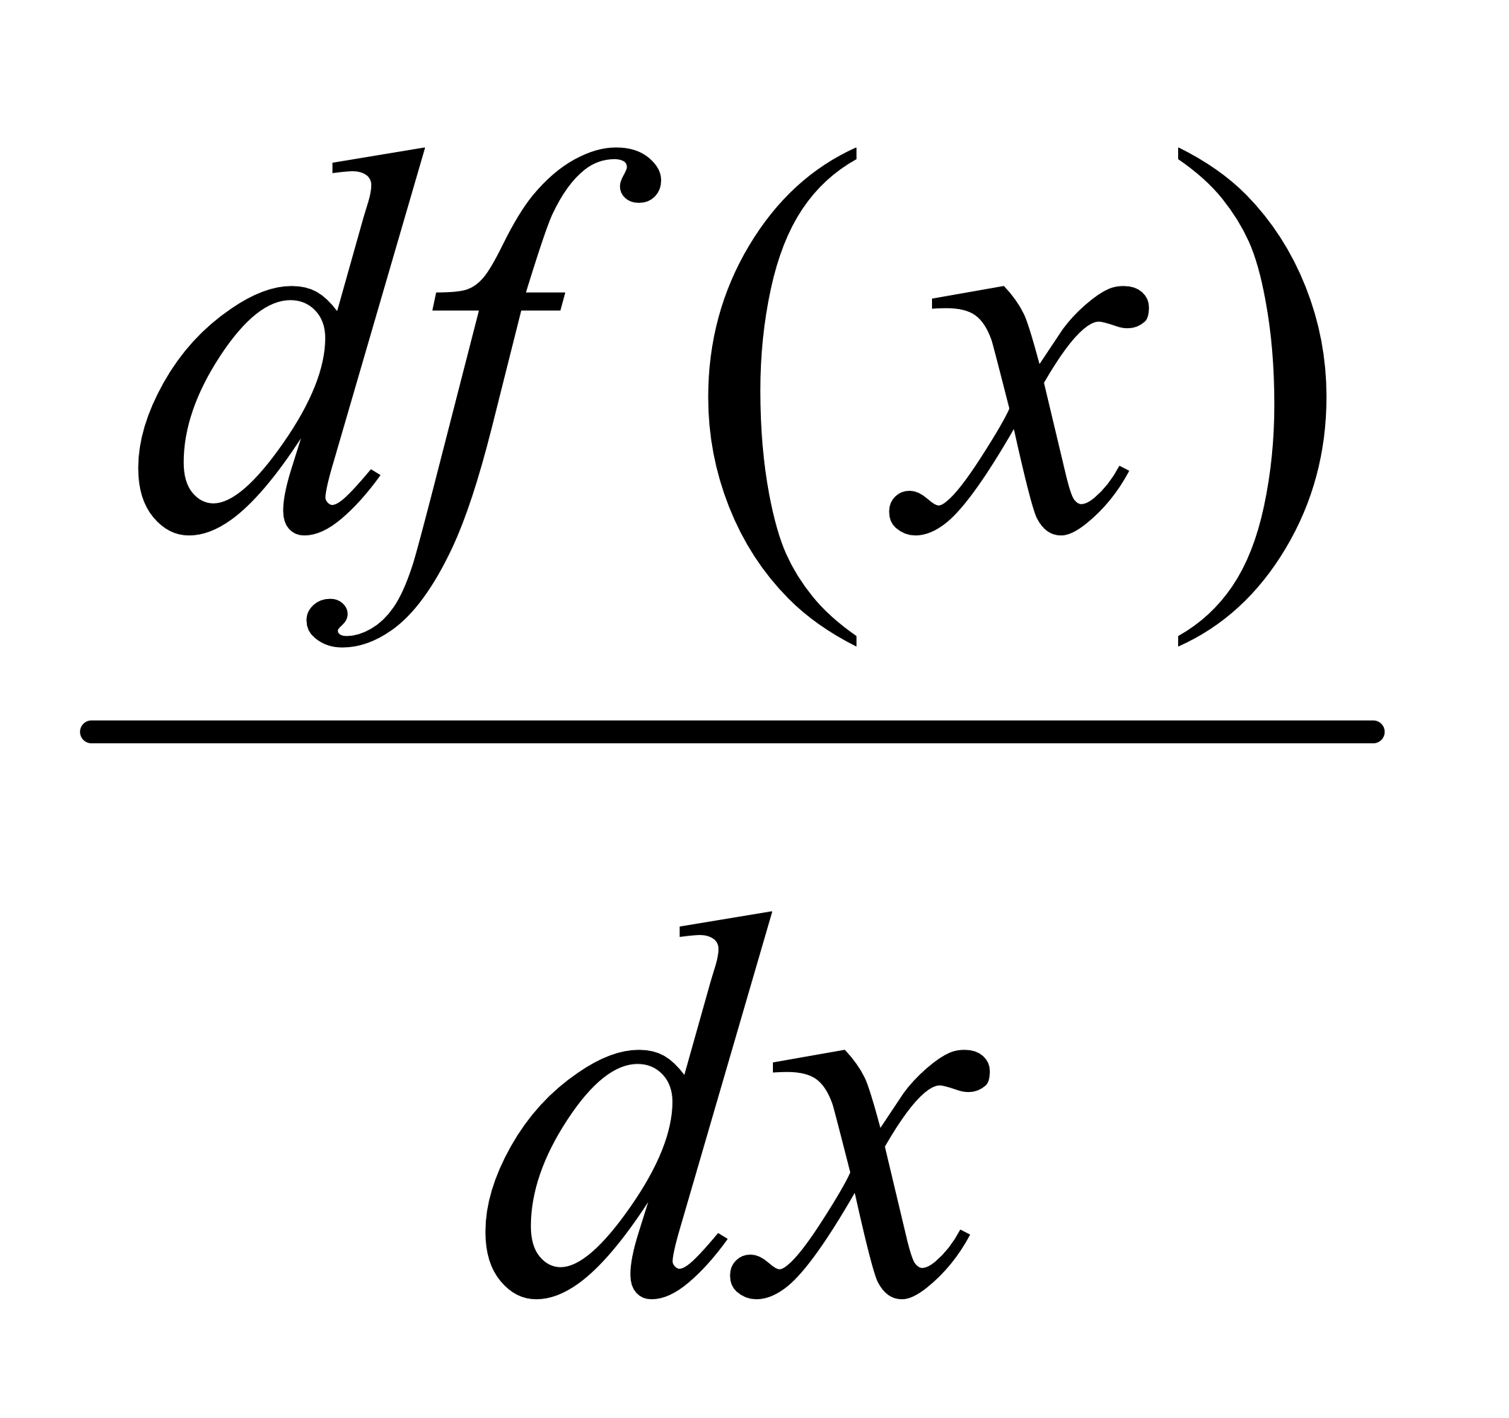 взята по модулю, так как плотность вероятности всегда положительная величина. Для стационарного случая формулу (14) легко получить из условия сохранения вероятности 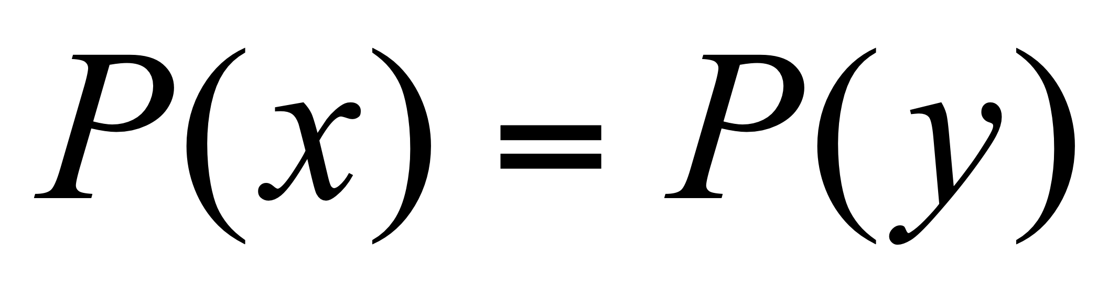:

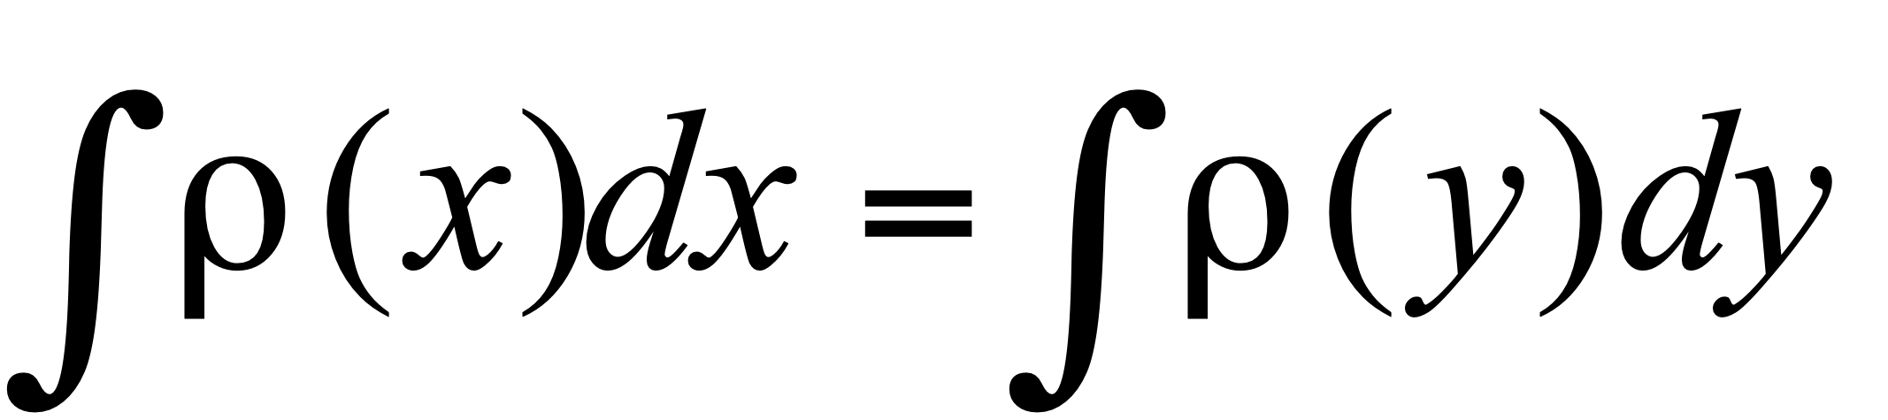, 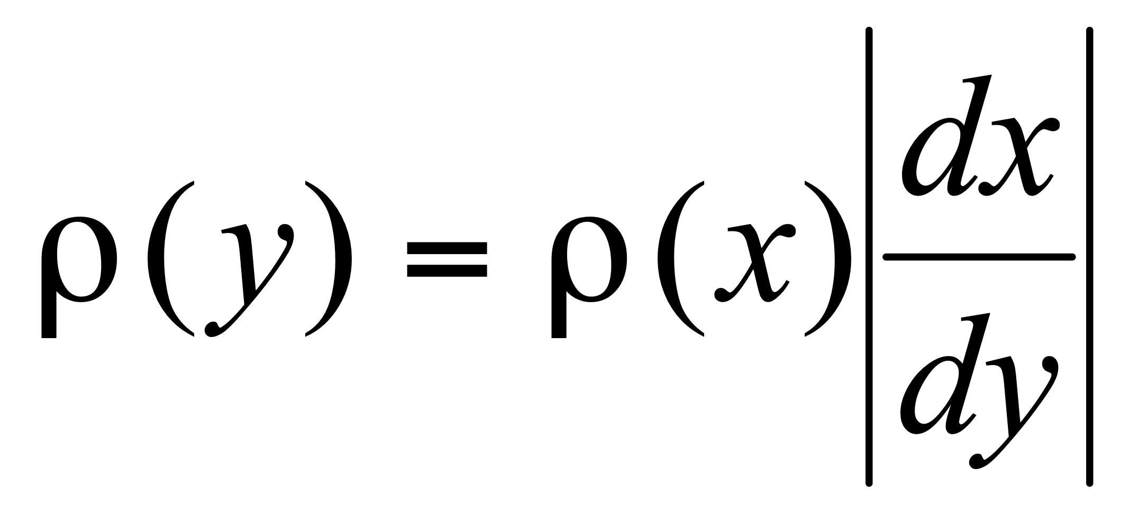 . (15)

В качестве примера рассмотрим функцию

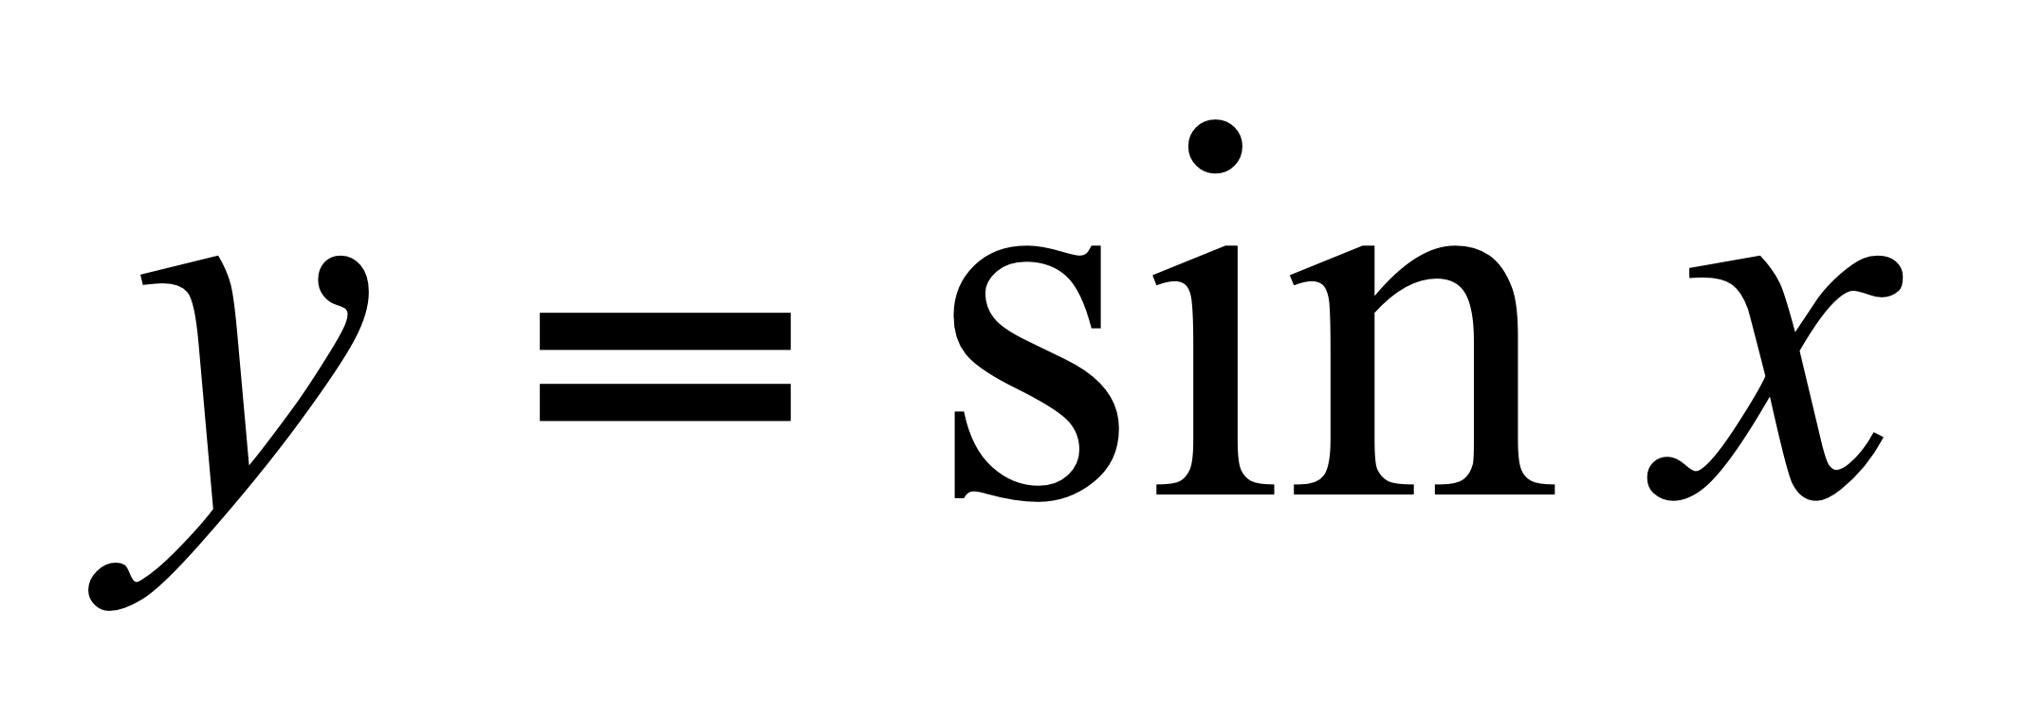, 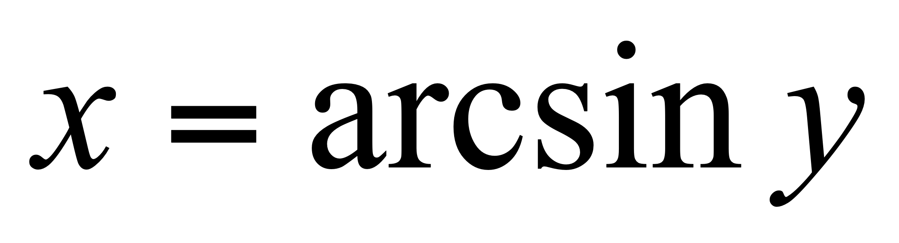 (16)
и найдем 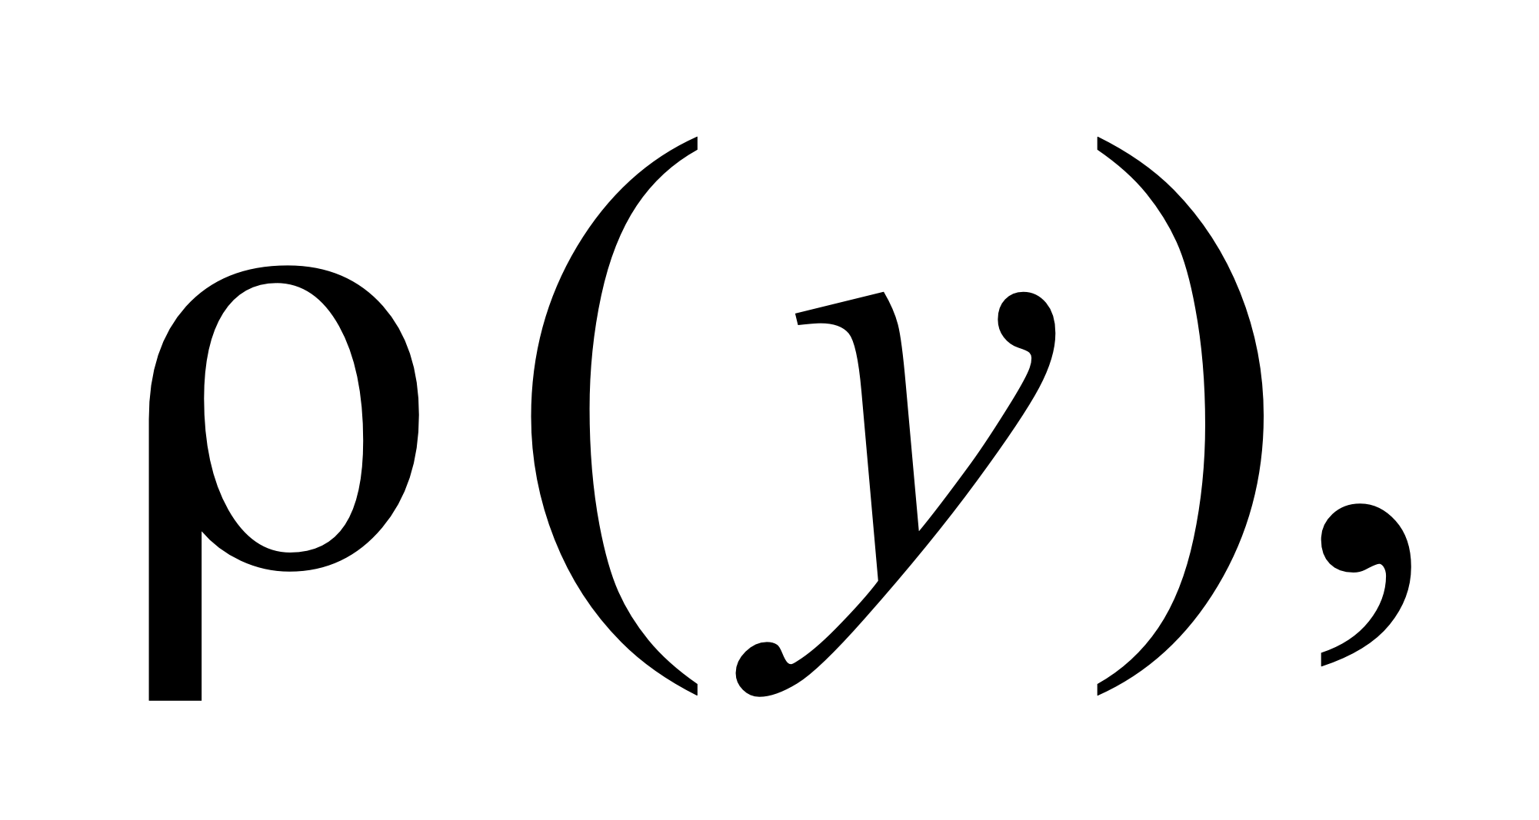 считая 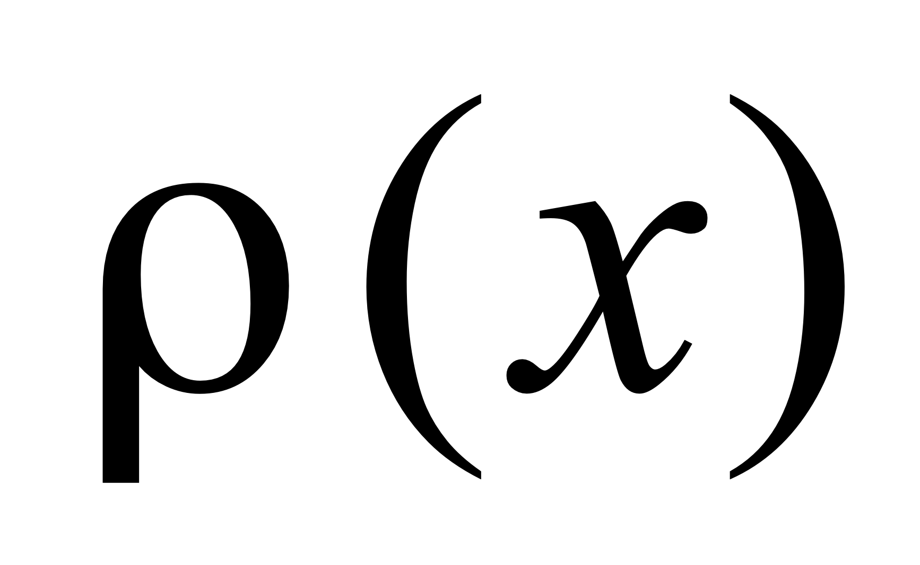 известной. По формуле (15)

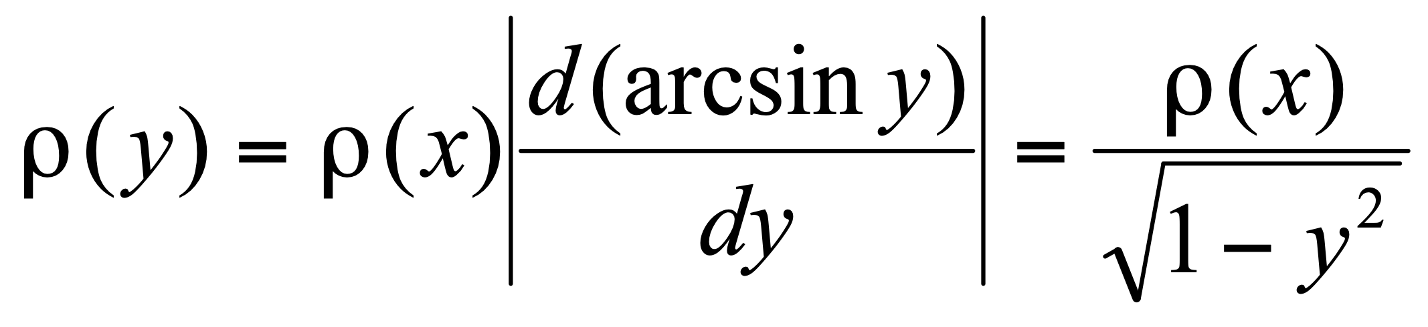 . (17)

Темы самостоятельных работ

- Вероятностные характеристики случайных процессов. Математическое ожидание и дисперсия
- Нормальный случайный процесс.
- Интервал корреляции. Эффективная ширина спектра. База сигнала
Литература [ 2, 6]

